|  |  |  |  |
| --- | --- | --- | --- |
|  | | | |
|  | |  | **Wydział Informatyki i Zarządzania**  kierunek studiów: wpisz właściwy  specjalność: wpisz właściwą  Praca dyplomowa – inżynierska  **Przykładowa aplikacja webowa z zastosowaniem**  **technologii Oracle, Spring i Angular**  Paweł Ożóg  słowa kluczowe:  MVC  SPA  TypeScript, Java  krótkie streszczenie:  W pracy zostało opisane zagadnienie aplikacji SPA, w oparciu o technologie Spring, Angular. Opisany został proces modelowania, projektowania oraz implementacji aplikacji w wymienionych w temacie technologiach.   |  |  |  |  |  |  |  | | --- | --- | --- | --- | --- | --- | --- | | opiekun pracy  dyplomowej | .................................................. | | ....................... | | ....................... | | | *Tytuł/stopień naukowy/imię i nazwisko* | | *ocena* | | *podpis* | | | Ostateczna ocena za pracę dyplomową | | | | | | | | Przewodniczący Komisji egzaminu dyplomowego | | ..................................................  *Tytuł/stopień naukowy/imię i nazwisko* | | ....................... | | ....................... | | *ocena* | | *podpis* |   *Do celów archiwalnych pracę dyplomową zakwalifikowano do:\**   1. *kategorii A (akta wieczyste)* 2. *kategorii BE 50 (po 50 latach podlegające ekspertyzie)*   *\* niepotrzebne skreślić*   |  | | --- | | pieczątka wydziałowa | |
|  |  |  | Wrocław  2019 |

**STRESZCZENIE**

Praca inżynierska przedstawia zagadnienie SPA (single page aplication) w oparciu aplikację webową, wspomagającą pracę w małym gabinecie lekarskim. Aplikację zaimplementowano w oparciu o technologie Oracle, Spring i Angular.

Został opisany aktualny stan technologii dotyczący wybranego zagadnienia. W kolejnej

części opisano użyte narzędzia, które pomagały w implementacji pracy.

W następnych częściach pracy uwaga poświęcona jest wymaganiom,

jakim oprogramowanie musi sprostać oraz przedstawiono przegląd istniejących rozwiązań. Kolejne rozdziały pracy to model oraz projekt tworzonego oprogramowania. Na koniec podsumowano pracę i wskazano kierunki możliwego rozwoju.

**SUMMARY**

The engineering work presents the issue of SPA (single page aplication) based on a web application supporting work in a small doctor's office. The implementation of the application was made and based on Oracle, Spring and Angular technologies.

The current state of technology covering the selected issue is described in the next one

parts describe used tools that helped in the implementation of the work.

In the following parts of the work, attention is devoted to requirements,

which software has to meet and an overview of existing solutions. The following chapters are a model and a project of the created software. At the end, the work was summarized and the directions for possible development were indicated.

Wstęp 7

Cel pracy 10

Zakres pracy 10

1. Oracle 11

1.1. Porównanie z innymi systemami 12

1.2. PL/SQL 16

1.3. Oracle Database Express Edition 16

2. Spring 17

2.1. Spring Boot 19

2.2. Spring Security 21

2.3. Implementacja Spring Security w Spring Boot 22

3. Angular 25

3.1. Budowa Angulara 26

3.2. Projektowanie aplikacji w Angularze 27

4. Pozostałe technologie i narzędzia 28

5.1. IntelliJ 28

4.1. Gradle 28

4.2. Pozostałe technologie i narzędzia 30

4.3. Atom 31

4.4. Git 31

4.4.1. Serwis hostingowy dla repozytoriów Github 33

4.4.2. Wykorzystanie Git flow w pracy 33

5. Uzasadnienie przedmiotu aplikacji. Przegląd istniejących rozwiązań 35

6. Model aplikacji 38

6.1. Specyfikacja wymagań 38

6.2. Wymagania funkcjonalne 38

6.3. Wymagania niefunkcjonalne 39

6.4. Reguły biznesowe 39

7. Projekt aplikacji 39

Scenariusze przypadków użycia: 40

7.2. Diagram pakietów 43

7.3. Diagram maszyny stanowej 44

7.4. Diagram encji 45

7.5. Diagram klas 46

7.6. Wyjątki 47

8. Implementacja aplikacji 47

8.1. Routing 47

8.1.1. Zastosowanie routingu w aplikacji WebGabinet 47

8.1.2. Routing po stronie serwerowej 48

8.2. Interfejs użytkownika 50

8.3. Warstwy aplikacji na przykładzie prostej funkcjonalności 55

8.4. Testy aplikacji 57

8.4.1. Testy jednostkowe backend 57

8.4.2. Testowanie jednostkowe frontend 58

8.4.3. Testowanie manualne 58

Zakończenie 59

Literatura 61

Spis rysunków 62

Spis tabel 63

# Wstęp

W rozdziale tym została poruszona tematyka aplikacji webowych, aplikacji typu SPA (single page aplication). Wspomniany zostanie TypeScript i jego zalety dla programistów, nie będących wcześniej specjalistami od frontend (html, css, Javascript). Obecnie coraz więcej programistów pracuje w formule fullstack, czyli likwiduje się rozdział na frontend i backend deweloperów. Wprowadzone zostanie pojęcie wzorca MVC oraz relacyjnej bazy danych.

W pracy został przedstawiony projekt wykorzystujący wymienione technologie, które ułatwiają zorientowanie się na obecnym rynku pracy.

W dalszej części wprowadzenia zawarto cel oraz zakres pracy.

**Wprowadzenie do tematyki**

W ciągu dekady sieć WWW stała się wszechobecna i nadal rośnie w przyspieszonym tempie. Systemy i aplikacje oparte na sieci Web dostarczają obecnie złożoną strukturę różnorodnych treści i funkcji dużej liczbie różnorodnych użytkowników. Interakcja między systemem internetowym i systemami informacyjnymi zaplecza również stała się bardziej ścisła i złożona.

Z związku z tym, że w coraz większym stopniu polegamy na systemach i aplikacjach internetowych, ich wydajność, niezawodność i jakość zyskały na znaczeniu, a oczekiwania i wymagania stawiane aplikacjom internetowym znacząco wzrosły na przestrzeni lat. W rezultacie projektowanie, rozwijanie, wdrażanie i utrzymywanie systemów opartych na sieci Web stało się bardziej złożone i trudniejsze w zarządzaniu. [17]

Mimo że nadal trwają intensywne prace nad tworzeniem i utrzymaniem sieci, większość z nich jest realizowana w sposób doraźny, co prowadzi do niskiej jakości systemów i aplikacji internetowych. Problemy takie jak nieaktualne lub nieistotne informacje, trudności w korzystaniu ze strony internetowej i znajdowanie istotnych danych/wiadomości, powolna reakcja, awarie witryn internetowych i naruszenia bezpieczeństwa są powszechne. Tego rodzaju problemy napotykamy, ponieważ twórcy stron internetowych nie są w stanie zaspokoić potrzeb użytkowników i problemów, takich jak zarządzanie treścią, konserwacja, wydajność, bezpieczeństwo i skalowalność aplikacji internetowych. Często też pomijają ważne kwestie nietechniczne, takie jak prawo autorskie i prywatność.

Twórcy stron internetowych uważają, że tworzenie aplikacji internetowych jest prostym projektowaniem stron internetowych za pomocą HTML lub oprogramowania do tworzenia stron WWW, takiego jak Front Page lub Dreamweaver i zawierających kilka obrazów i hiperłącze dokumentów oraz stron internetowych. Chociaż niektóre proste aplikacje, takie jak osobiste strony internetowe, ogłoszenia seminaryjne i broszury firmowe, które wymagają prostej prezentacji treści i nawigacji, należą do tej kategorii. Wiele aplikacji internetowych jest złożonych i wymaga spełnienia szeregu trudnych wymagań, które zmieniają się i ewaluują. Ich tworzenie jest czymś więcej niż projektowaniem wizualnym i przygotowanym interfejsem użytkownika. Obejmuje planowanie, architekturę sieci Web i projektowanie systemu, testowanie, zapewnienie jakości i ocenę wydajności oraz ciągłą aktualizację i konserwację systemów, gdy wymagania i użytkowanie rosną i rozwijają się.[18]

Stąd rozwój ad hoc nie jest odpowiedni dla dużych, złożonych systemów internetowych i może powodować poważne problemy: dostarczane systemy nie są tym, czego chce użytkownik, nie są możliwe do utrzymania i skalowalne (zatem mają krótki okres użytkowania), często nie zapewniają pożądanego poziomu wydajności i bezpieczeństwa. Dodatkowo większość systemów ma spóźniony harmonogram i przekroczyła szacunki budżetowe.

Ważnym czynnikiem jest to, że przedsiębiorstwa oraz organizacje nie mogą sobie pozwolić na wadliwe systemy internetowe lub tolerować przestoje oraz niespójne lub nieaktualne treści / informacje. Problemy w sieci stają się szybko widoczne i frustrują użytkowników. Odbywa się to prawdopodobnie kosztem dużych przedsiębiorstw, zwłaszcza pod kątem strat finansowych, utraty klientów oraz reputacji. Jak często się mówi: "Nie możemy ukryć problemów w sieci".

Aby z powodzeniem tworzyć rozbudowane, złożone systemy i aplikacje oparte na sieci Web, twórcy stron internetowych muszą przyjąć zdyscyplinowany proces rozwoju i solidną metodologię, korzystać z lepszych narzędzi programistycznych i przestrzegać zestawu dobrych wytycznych.

**Framework**

Framework jest abstrakcją, w której oprogramowanie zapewniające ogólną funkcjonalność może być selektywnie zmieniane za pomocą dodatkowego kodu napisanego przez użytkownika, zapewniając w ten sposób oprogramowanie specyficzne dla aplikacji. Architektura oprogramowania zapewnia standardowy sposób budowania i wdrażania aplikacji. Framework, to uniwersalne środowisko oprogramowania do wielokrotnego użytku, które zapewnia określoną funkcjonalność w ramach większej platformy oprogramowania, aby ułatwić rozwój aplikacji, produktów i rozwiązań.

Powstaje szkielet, który wykonałby określony typ zadania. Zamiast wielokrotnie wykonywać ten sam typ zadania dla tego samego typu aplikacji, można tworzyć strukturę, zawierającą wszystkie obiekty razem w jednym, ładnym pakiecie. Można zapewnić w ten sposób abstrakcję dla jednej oraz wielu aplikacji.

**SPA i TypeScript**

Aplikacje pojedynczej strony (SPA) są łatwe do zbudowania, ponieważ oszczędzają czas, pozwalają pisać stosunkowo krótsze kody niż aplikacja wielostronicowa. SPA są dobre podczas tworzenia responsywnych stron internetowych i aplikacji internetowych, ponieważ obsługują one telefony komórkowe, tablety i komputery stacjonarne. JavaScript jest językiem programowania, którego muszą się nauczyć wszyscy twórcy stron internetowych. Jego cechy to elastyczność, prostota i duże możlwiości. W Angularze od wersji 2 dostępna jest możliwość pisania aplikacji przy pomocy TypeScript.

TypeScrip,t to język programowania open-source, opracowany i aktualizowany przez firmę Microsoft. Pierwsze publiczne wydanie miało miejsce w październiku 2012 roku. TypeScript to nadzbiór ECMAScript, obsługujący wszystkie składnie i semantykę JavaScriptu

z dodatkowymi funkcjami, takimi jak statyczne pisanie i bogatsza składnia. W niniejszej pracy wspomniana zostanie Java, jako wciąż najbardziej popularny obiektowy język oprogramowania.

**Wzorzec MVC**

Model-View-Controller (MVC), to wzorzec architektoniczny. Jego wykorzystanie jest powszechnie widoczne w aplikacjach internetowych lub podczas opracowywania zaawansowanych interfejsów użytkownika.

W kategoriach wysokiego poziomu wzorzec MVC oznacza, że aplikacja zostanie podzielona na co najmniej trzy części:

* Modele, które zawierają lub reprezentują dane, z którymi pracują użytkownicy.
* Widoki, które służą do renderowania części modelu jako interfejsu użytkownika.
* Kontrolery, które przetwarzają przychodzące żądania, wykonują operacje na modelu i wybierają widoki do renderowania dla użytkownika.

Aplikacje webowe implementują ten wzorzec projektowy w następujący sposób:

* Żądanie HTTP jest wysyłane od klienta do kontrolera. Kontroler pobiera dane i je przetwarza.
* Dane po przetworzeniu używane są jako dane wejściowe dla operacji wykonywanych przez model (przykładowo zmiana stanu obiektu).
* Końcowym etapem jest otrzymanie przez użytkownika odpowiedzi zwykle w formacie JSON, XML lub HTML oraz aktualizacja odpowiednich widoków.

**Java**

Java jest obecnie jednym z najbardziej wpływowych języków programowania. Wszystko zaczęło się w 1990 roku, gdy amerykańska firma, która przewodziła rewolucji w branży komputerowej, postanowiła zebrać najlepszych inżynierów. Mieli na celu zaprojektowanie i stworzenie produktu, który pozwoli im stać się ważnym graczem, w nowym wschodzącym świecie Internetu. Wśród tych inżynierów był James Arthur Gosling, kanadyjski informatyk, uznawany za "ojca" języka programowania Java.

W pracy została użyta Java w wersji 8. Jest to wersja LTS czyli long term suport. Otrzyma ona automatyczne aktualizacje bezpieczeństwa przynajmniej do 2020 roku. [23]

## Cel pracy

Celem podstawowym pracy było zaprojektowanie i zaimplementowanie aplikacji webowej, wykorzystującej technologie Oracle, Spring i Angular. Celem drugorzędnym było rzetelne udokumentowanie wyżej wymienionych technologii na podstawie materiałów źródłowych.

## Zakres pracy

Praca obejmuje proces implementacji aplikacji webowej w oparciu o technologie takie jak Java Spring Oracle oraz framework Angular. Sprawdzono działanie zaimplementowanej aplikacji oraz przeprowadzono testy wykorzystanych rozwiązań. Zbudowany system łączy dostępność aplikacji webowych z bezpieczeństwem aplikacji desktopowych. Rozwiązanie zapewnia ma odpowiednią szybkość działania oraz niezawodność.

Podział na odpowiednie serwisy pozwala łatwo zaimplementować rozszerzenie aplikacji.

Dzięki konfiguracji aplikacji, zmiana niewielkiej ilości zmiennych w jednym pliku umożliwia szybkie dostosowanie jej do odpowiednich wymagań.

Wynikiem analizy problemów biznesowych była decyzja, że projekt, który w najlepszy sposób zaprezentuje możliwości aplikacji webowych opartych o technologie wymienione w temacie pracy, jest system wspomagający obsługę gabinetu lekarskiego.

Aplikacja przeznaczona będzie dla lekarza specjalisty, posiadającego własną praktykę. Jednym z powodów napisania programu był brak otwartego rozwiązania, które jest rozwijane na zasadzie opensource. Możliwość jego zastosowania pozwoliłoby na informatyzację początkujących praktyk lekarskich, nie posiadających funduszy na implementację systemów komercyjnych. Dostęp do prostej aplikacji ułatwiłby codzienną pracę w mniejszych placówkach medycznych, dzięki swobodnemu dostępowi do niezbędnych pracownikom informacji.

W pracy przedstawiono opis technologii użytych w aplikacji i zawartych w tytule.

Dana część obejmuje rozdziały 2, 3, 4.

W rozdziale 5 wymieniono i opisano narzędzie programistyczne, które pomogły przygotować działającą aplikację. Zawarto również opis wybranego systemu kontroli wersji chroniącego przed utratą danych.

Rozdział 6 przedstawia istniejące rozwiązania aplikacji webowych dotyczących wybranego zagadnienia biznesowego. Pojawia się w nim roboczy tytuł aplikacji oraz uzasadnienie wyboru dziedziny problemu.

Model i projekt aplikacji zostały przedstawione w rozdziałach 7 i 8. Zawarto tam wymagania dotyczące projektu oraz diagramy przedstawiające budowę aplikacji,

Implementacja została przedstawiona w rozdziale 9. Oprócz opisu funkcjonalności i interfejsu użytkownika rozdział obejmuje opis testów wykonanych, aby sprawdzić działanie aplikacji.

Rozdział 10 zawiera zakończenie oraz podsumowanie pracy.

Rozdziały 11, 12, 13 obejmują kolejno spisy literatury, na której oparto się w trakcie pisania pracy, rysunków dołączonych do pracy oraz tabel.

# Oracle

System baz danych Oracle (znany również pod określeniem Oracle RDBMS) jest wielomodelowym systemem zarządzania bazą danych produkowanym i sprzedawanym przez Oracle Corporation. [1]

Jest to baza danych zwykle używana do uruchamiania przetwarzania transakcji online (OLTP), hurtowni danych (DW) i mieszanych (OLTP i DW) obciążeń baz danych. Najnowsza generacja, Oracle Database 18c, jest dostępna w wersji on-prem, w chmurze lub w środowisku hybrydowej chmury. 18c można również wdrożyć w Oracle Engineered Systems (np. Exadata) w siedzibie klienta, w chmurze Oracle (publiczny) lub w chmurze (prywatnej) u klienta. Na Openworld 2017 w San Francisco, Prezes Zarządu i Dyrektor ds. Technologii, Larry Ellison ogłosił kolejną generację baz danych, Oracle Autonomous Database. Baza danych Oracle występuje w różnych wersjach:

* Oracle Database Enterprise Edition (EE): oferuje wiodącą w branży skalowalność i niezawodność [1] zarówno w konfiguracjach klastrowych, jak i pojedynczych systemów i nie nakłada żadnych ograniczeń na zasoby serwera dostępne dla bazy danych.
* Oracle Database Standard Edition 2 (SE2): przeznaczony do małych i średnich wdrożeń, SE2 zawiera tzw. Real Application Clusters i może być wdrażany na serwerach lub klastrach z maksymalnie 2 gniazdami i może być wykorzystany maksymalnie do 16 równoczesnych wątków użytkownika. SE2 używa tej samej podstawy kodu co EE, a zatem jest kompatybilny w górę i prosty do uaktualnienia do EE.
* Oracle Database Personal Edition (PE): licencja na rozwój i wdrażanie dla pojedynczego użytkownika, umożliwiająca korzystanie z wszystkich funkcji bazy danych. PE jest kompatybilny z SE2 i EE w górę.

Oracle Corp. Oferuje również darmową wersję swojego systemu baz danych:

* Oracle Database Express Edition (XE wersja podstawowa Oracle Database dostępna dla platform Windows i Linux. Obecna wersja Oracle Database 18c XE jest automatycznie ograniczona do 2 procesorów, do 2 GB pamięci RAM i do 12 GB danych użytkownika. Zapewnia podzbiór funkcji EE (bez funkcji takich jak zarządzane tworzenie kopii zapasowych i odzyskiwanie danych, wysoka dostępność i replikacja), jest obsługiwany przez społeczność i ma własne warunki licencyjne. XE został po raz pierwszy wprowadzony w 2005 roku z Oracle Database 10g Release 2 z ograniczeniem do maksymalnie 1 procesora, 1 GB pamięci RAM i 4 GB danych użytkownika. Oracle Database 11g XE został wydany 24 września 2011 r., A zwiększona pojemność danych użytkownika do 11 GB. Oracle Database 18c XE został wydany 20 października 2018 roku [15], zwiększając pojemność do 2 procesorów, 2 GB pamięci RAM i 12 GB danych użytkownika. [1]

**Architektura**

Kluczową cechą Oracle jest to, że jej architektura jest podzielona między logiczną i fizyczną. Ta struktura oznacza, że w przypadku rozproszonego przetwarzania na dużą skalę, określanego również jako przetwarzanie w sieci, lokalizacja danych jest nieistotna i przejrzysta dla użytkownika, umożliwiając bardziej modularną strukturę fizyczną, którą można dodawać i zmieniać bez wpływu na działanie bazy danych, jego danych lub użytkowników. Dzielenie się zasobami w ten sposób pozwala na bardzo elastyczne sieci danych, których przepustowość można korygować w górę lub w dół w celu dostosowania do zapotrzebowania, bez pogorszenia jakości usług. Pozwala to również na stworzenie solidnego systemu, ponieważ nie ma jednego punktu, w którym awaria może doprowadzić do zniszczenia bazy danych, ponieważ sieciowy schemat zasobów pamięci masowej oznacza, że każda awaria będzie miała charakter lokalny.

## Porównanie z innymi systemami

**Platformy sprzętowe i systemowe**

Nie wszystkie systemy baz danych dostępne na rynku są wieloplatformowe. Baza danych Oracle może działać na wszystkich głównych platformach systemowych, w tym systemach UNIX (w tym Linux), systemach Microsoft Windows lub systemach mainframe. Również w zakresie sprzętu oprogramowanie Oracle nie ogranicza użytkownika, ponieważ można je zainstalować zarówno na komputerach jednoprocesorowych, jak i dużych komputerach wieloprocesorowych, a także klastrach wielowęzłowych.

SQL Server 2000 działa tylko w systemach operacyjnych Microsoft. Dlatego wybór sprzętu jest ograniczony tylko do komputerów, na których można uruchomić systemy Windows. W przyszłości zmiana platformy systemowej lub sprzętowej na platformę, która nie spełnia tych wymagań, wymaga całkowitej zmiany systemu serwera bazy danych.

Oracle wykorzystuje zunifikowane rozwiązanie do obsługi szerokiej gamy rozwiązań hardwarowych i softwarowych. W rezultacie oprogramowanie dostarczane przez Oracle działa na tych samych zasadach w każdym systemie i zapewnia taką samą zdolność do poprawy wydajności bazy danych. System IBM DB2 UDB 8.1, działa na różnych platformach, składa się z całej rodziny produktów, które różnią się kodem źródłowym i dlatego oferują różne, niekoniecznie spójne rozszerzenia funkcjonalności. [23] [1]

**Współbieżność**

Zachowanie systemu w środowisku z wielokrotnym dostępem wpływa w równym stopniu na wydajność oprogramowania, ale również na odczucia użytkowników. Filozofia Oracle pod tym względem jest zupełnie różna od konkurencji.

Mechanizm zgodności odczytu danych zaimplementowany w Oracle sprawia, że ​​użytkownicy, którzy odczytują i aktualizują dane, nie blokują zasobów od siebie nawzajem. Można mieć pewność, że wyniki będą zawsze zgodne z bieżącym stanem bazy danych, nawet jeśli pobrane dane zostaną przetworzone w wyniku niezatwierdzonej transakcji. Początek transakcji to moment, kiedy procesy działające w Oracle przenoszą oryginalne dane do elementu wycofania transakcji (Rollback), gdzie mają postać tzw. Rekordów (Undo Records). Dopóki transakcja nie zostanie zatwierdzona, dane te nie będą dostępne dla użytkowników. Dzięki temu nie można doprowadzić do niekonsekwencji odczytu, która polega na pobieraniu danych, które są przetwarzane przez trwającą transakcję, które później zostaną wycofane.

SQL Server 2000 oraz DB2 UDB V8.1 nie zapewniają mechanizmu spójności odczytu. Tutaj programista musi skonfigurować udostępnione blokady do odczytu rekordów lub zaakceptować dane przetwarzane przez wciąż niezatwierdzone transakcje. Niestety, to rozwiązanie ma pewne ograniczenia. Chociaż udostępniona blokada, skonfigurowana przez jednego użytkownika, pozwala innym użytkownikom na odczyt danych, uniemożliwia to ich modyfikację. Podczas modyfikowania danych jest ustawiona blokada wyłączności, nie pozwalająca innym użytkownikom odczytać zmienione dane. Podsumowując: użytkownik przeglądający dane zakłada blokadę na użytkownika chcącego je zmodyfikować, a użytkownik, który zmienia dane, blokuje użytkownika, chcącego odczytać dane. Ten rodzaj przydziału zasobów nie występuje w systemie Oracle.

Oczywistym jest, że blokowanie rekordów musi być na odpowiednim poziomie podczas zapisywania danych. Ten rodzaj blokady zapewnia wysoki poziom współbieżności danych, ponieważ pozostawia wszystkie zaktualizowane rekordy dostępne dla współistniejących transakcji. Chociaż blokowanie rekordów mają zaimplementowane wszystkie badane systemy baz danych, implementacja tego mechanizmu jest inna w Oracle niż u jego konkurentach. Oracle przechowuje informacje o istniejących blokadach bezpośrednio w rekordach, w wyniku czego maksymalna liczba blokad, które można założyć, jest równa liczbie rekordów w bazie danych. [23]

W systemach baz danych SQL Server 2000 i DB2 informacje o blokowaniu są przechowywane w specjalnym obszarze pamięci. To rozwiązanie pozwala zakładać tylko tyle zamków, ile można w nim przechowywać – pamiętając o rozmiarze przydzielonej pamięci. Maksymalna pojemność pamięci do blokowania informacji wynosi 40% ilości pamięci przydzielonej do bazę danych. [23]

**Indeksowanie**

Indeksy są obiektami bazy danych, które zapewniają szybszy dostęp do danych zawartych w tabelach. Wykorzystanie indeksów jest w stanie znacznie zmniejszyć liczbę operacji we / wy dysku, co z kolei zwiększa efektywność operacji wyszukiwania i pobierania. Wszystkie trzy omówione systemy usług bazodanowych używają zwykłych indeksów drzewa B, które są uporządkowanymi listami par klucz-wartość powiązanych z numerami rekordów, w których te wartości są przechowywane. Ponadto można tworzyć, indeksy niedostępne w systemie DB2. Oracle i SQL Server 2000 posiadają tabele w organizacji opartej na indeksach (w Microsoft nazywa indeksów klastrowych). Fakt, że dane są przechowywane w tabelach indeksujących W drzewie B dostęp do informacji jest znacznie szybszy niż w przypadku zwykłych tabel. Jest to szczególnie zauważalne podczas uruchamiania zapytań, które szukają danych po kluczu. W porównaniu do tradycyjnych stołów Stoły muszą organizacji indeksu ma również mniejszy obszar przestrzeni dyskowej, ponieważ żadne kluczowe wartości kolumn w indeksie duplikatów i żadnych adresów rekord musi być przechowywane, które są używane do łączenia klucza indeksu z odpowiednich zapisów zwykłych tabel [23]. Ważne jest, aby tabele w organizacji indeksu charakteryzowały się pełną funkcjonalnością tradycyjnych tabel. Jak wspomniano wcześniej, system DB2 UDB w wersji 8.1 nie obsługuje indeksowanych. Jest możliwość, aby symulować tę strukturę tylko w jeden sposób, dodając określone kolumny do grupy kolumn w kluczu indeksu. Chociaż ten mechanizm może zwiększyć wydajność niektórych zapytań (ponieważ nie jest wymagany dostęp). [23]

W tabeli, tylko dla indeksu, w którym wszystkie niezbędne dane są przechowywane, nie typowe dla indeksowania schematów organizacyjnych oszczędności przestrzeni, będzie nazwane, ponieważ wartości kolumny są replikowane zarówno w tabeli i indeksu. W przeciwieństwie do Oracle SQL Server 2000 obsługuje indeksy bitmapowe (statyczne i łączny), ich stosowanie prowadzi do znacznego wzrostu wydajności, które mogą być odczuwalne zwłaszcza w środowiskach hurtowni danych. W porównaniu do innych technik indeksowania

Korzystanie z indeksów bitmapowych zmniejsza ilość wykorzystanego miejsca. System DB2 dynamicznie obsługuje indeksy mapy bitowej. Nie jest to tak skuteczne, jak mechanizm stosowany przez Oracle. Indeks mapy bitowej dwuwymiarową tablicę bitów, których jeden wymiar jest wartością wskaźnika, zaś drugi to miejsce rekordu w tabeli. Pojedynczy bit w tej tabeli odpowiada zestawowi tabel. Bit jest ustawiony, jeśli rekord zawiera wartość klucza. Reprezentacja indeksów bitowych prowadzi do znacznej oszczędności przestrzeni dyskowej, co jest szczególnie ważne w przypadku danych o małej wyjątkowości (np. Informacja o płci). Indeks bitmapowy umożliwia wykonywanie operacji logicznych, polegających na łączeniu różnych warunków w klauzuli WHERE. Nieodpowiadające rekordy, są odfiltrowywane zanim tabela zostanie udostępniona. Skraca to czas odpowiedzi. [23]

**Hurtownia danych**

System baz danych Oracle ma pewne cechy, które okazują się być bardzo cenne w środowisku hurtowni danych, szczególnie podczas procesu ETL (pobieranie, przekształcanie i ładowanie danych). Proces ten powinien przebiegać tak szybko, jak to możliwe oraz nie blokować dostępności danych. System Oracle wprowadza nową operację MERGE SQL, który pozwala zaktualizować lub wstawić rekordy w tabeli lub widoku, tak że złożoność aplikacji ograniczone i liczby instrukcji jest zmniejszona, które są wymagane do normalnej pracy i aktualizacji. Dzięki istnieniu tego oświadczenia można wygodnie łączyć dwie lub więcej operacji, aby uniknąć konieczności powtarzania wielu instrukcji INSERT i UPDATE DML. Należy użyć instrukcji MERGE, aby wybrać rekordy z jednej tabeli i wkleić je do innej. Takie operacje wykonuje się często na środowiskach magazynowych.

Dane, w których informacje muszą być regularnie aktualizowane, zapisy z systemów OLTP. Gdy porównamy sekwencje poleceń typu DML z użyciem MERGE zaobserwujemy wzrost wydajności. [23] Systemy SQL Server 2000, jak i DB2 nie posiadają polecenia odpowiadającego poleceniu MERGE. Dlatego operacje aktualizacji hurtowni danych muszą zostać wykonane w tych systemach w wyniku użycia wielu instrukcji INSERT i UPDATE, co powoduje konieczność cyklicznego przeszukiwania tabel bazy danych. Prowadzi to prowadzi do pomniejszenia wydajności i utrudnia użytkowanie. Funkcjonalność dostarczona przez system Oracle pozwala na jednoczesne wstawianie danych do wielu tabel przy pomocy jednej instrukcji INSERT. To rozwiązanie jest o wiele bardziej skuteczne niż używanie oddzielnych instrukcji SQL dla każdej tabeli. Podobnie jak instrukcja MERGE, Operacje INSERT są szczególnie przydatne dla środowisk hurtowni danych, gdzie (zwykle) dane wykorzystywane do dostarczania magazynu pochodzą z wielu różnych źródeł. Wymienione instrukcje wstawiania nie wymagają wielokrotnego wyszukiwania danych źródłowych, co sprawia, że ich wydajność jest stosunkowo wysoka. Odpowiedniki tych instrukcji nie występują w SQL Server 2000 lub w DB2. Jej oczywistym odpowiednikiem jest wielokrotne użycie poleceń INSERT, które jednak muszą być często wyszukiwane

Dane źródłowe, a tym samym zmniejsza wydajność procesów.

Dokładne porównanie systemów Oracle, SQL Server 2000 i DB2 zostało przedstawione w Tabeli 1.

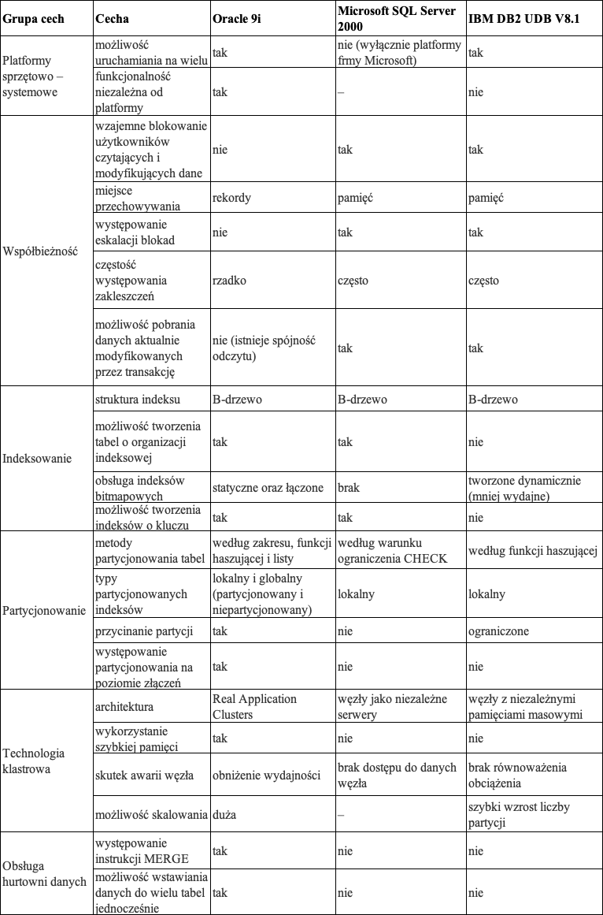

Tabela 1 Porównanie najważniejszych Systemów Baz danych

Na podstawie Tabeli nr 1 można stwierdzić, że pod względem wydajności i funkcjonalności Microsoft SQL Server 2000 i IBM DB2 UDB V8.1 to systemy o mniejszych możliwościach i nie do końca konkurencyjne w stosunku do systemu Oracle. Wieloletnie doświadczenie inżynierów firmy Oracle pozwoliły utworzyć produktu odpowiadający na wymagania większości środowisk takich jak e-business, aplikacje OLTP oraz hurtownie danych. Według badań rynkowych bazy danych Oracle są wiodącym systemem z udziałem większym niż 50%. Dodatkową zaletą Systemu baz danych Oracle jest język PL-SQL.

## PL/SQL

PL / SQL to język proceduralny języka strukturalnego (PL / SQL). Jest częścią produktu Oracle Database, co oznacza, że nie wymaga osobnej instalacji. Jest powszechnie używany do tłumaczenia logiki biznesowej w bazie danych i wystawiania warstwy interfejsu programu do aplikacji. Podczas gdy SQL jest wyłącznie językiem dostępu do danych, który bezpośrednio oddziałuje z bazą danych, PL / SQL jest językiem programowania, w którym wiele instrukcji SQL i instrukcji proceduralnych może być zgrupowanych w jednostce programowej. Kod PL / SQL jest przenośny między bazami danych Oracle (z zastrzeżeniem ograniczeń nałożonych przez wersje). Wbudowany optymalizator bazy danych koduje kod w celu poprawy wydajności wykonania. [1]

Wykorzystanie systemu baz danych pozwala na użycie PL/SQL w momencie rozbudowy systemu o nowe moduły i wykorzystania go w celu optymalizacji transakcji.

## Oracle Database Express Edition

Oracle Database 10 g Express Edition jest to bezpłatna wersja Oracle, obsługująca najpopularniejsze funkcje bazy danych Oracle i jest nazywana w literaturze technicznej jako Oracle XE. Znajduje ona zastosowanie do projektowania, tworzenia, wdrażania i obsługi aplikacji opartych na Oracle, które działają na systemach jednoprocesorowych z bazami danych o wielkości 4 gigabajtów (GB) lub mniejszych. Oracle XE jest bardzo łatwy w instalacji i znajduje ona zastosowanie zaawansowane narzędzia do tworzenia aplikacji, które można wykorzystać do szybkiego korzystania z systemu.

Baza danych Oracle, to zbiór powiązanych plików systemu operacyjnego, które firma Oracle wykorzystuje do przechowywania zestawu powiązanych informacji i zarządzania nimi. Strukturalnie dana baza danych ma trzy podstawowe typy plików: pliki danych, pliki dzienników i pliki kontrolne.

# Spring

Niniejszy rozdział obejmuje wprowadzenie do Spring w wersji Spring-boot. Jest to praktycznie niezbędny element portfolio frameworków, jakie musi znać programista Java. Zostaną tu w skrócie przedstawione najbardziej istotne elementy, przydatne w budowaniu aplikacji w oparciu o ten framework. Dodatkowo wprowadzone będzie pojęcie wzorca MVC, o którym wspomniano we wstępie, ponieważ Spring opiera się na nim.

Wzorzec MVC składa się ze trzech elementów. Każdy z nich ma inne odpowiedzialności.

**Model**

Modele - M w MVC - zawierają dane, z którymi użytkownicy pracują. Istnieją dwa główne typy modeli: modele widoku, które reprezentują tylko dane przekazywane z kontrolera do widoku oraz modele domen, które zawierają dane w domenie biznesowej, wraz z operacjami, przekształceniami i regułami tworzenia, przechowywania, i manipulowania tymi danymi, łącznie określane jako logika modelu.

Modele są abstrakcyjną definicją otoczenia, w którym działa aplikacja. Na przykład w aplikacji bankowej model reprezentuje takie sekcje bankowości jak: konta, księga główna i limity kredytowe dla klientów, a także operacje, które można wykorzystać do manipulowania danymi w modelu, takie jak deponowanie środków i wypłaty z kont. Model jest również odpowiedzialny za zachowanie ogólnego stanu i spójności danych. Dzięki niemu można się upewnić, że wszystkie transakcje są dodawane do księgi głównej i że klient nie wypłaca więcej pieniędzy niż ma prawo lub więcej pieniędzy niż posiada bank.

Dla każdego z komponentów wzorca MVC przypisane są odpowiednie cechy, które powinny i nie powinny być w nim zaimplementowane.

Model w aplikacji zbudowanej przy użyciu wzorca MVC powinien:

* Zawiera dane domeny.
* Zawierać logikę do tworzenia, zarządzania i modyfikowania danych domeny.
* Udostępniać dedykowane API, który zawiera dane modelu i operacje na nim.

Model nie powinien:

* Ujawniać szczegóły, w jaki sposób dane modelu są uzyskiwane lub zarządzane (innymi słowy, szczegóły mechanizmu przechowywania danych nie powinny być widoczne dla kontrolerów i widoków).
* Zawierać logikę, która przekształca model na podstawie interakcji użytkownika (ponieważ jest to zadanie kontrolera).
* Zawierać logiki służącej do przekazywania danych użytkownikowi (jest to zadanie widoku).

Korzyści wynikające z zagwarantowania, że ​​model jest odizolowany od kontrolera i widoków, to ułatwienie przetestowania logiki.

**Kontroler**

Kontrolery są tkanką łączną w układzie MVC, działając jako połączenia między modelem danych i widokami. Kontrolery definiują akcje, które zapewniają logikę biznesową działającą w modelu danych i udostępniają dane, które widoki wyświetlają użytkownikowi.

Kontroler zbudowany przy użyciu wzorca MVC powinien:

* Zawierać działania wymagane do aktualizacji modelu na podstawie interakcji użytkownika.

Kontroler nie powinien:

* Zawierać logikę, która zarządza wyglądem danych (to jest zadaniem widoku).
* Zawierać logikę, która zarządza trwałością danych (jest to zadanie modelu).

**Widok**

Widoki zawierają logikę wymaganą do wyświetlania danych użytkownikowi lub do przechwytywania danych od użytkownika, aby mógł on zostać przetworzony przez działanie kontrolera. Widoki powinny:

* Zawierać logikę i znaczniki wymagane do przedstawienia danych użytkownikowi.

Widoki nie powinny:

* Zawierać złożoną logikę (lepiej jest umieścić ją w kontrolerze).
* Zawierać logikę, która tworzy, przechowuje lub manipuluje modelem domeny.

Widoki mogą zawierać logikę, ale powinny być proste i używane oszczędnie. Umieszczenie czegokolwiek oprócz najprostszych wywołań metod lub wyrażeń w widoku powoduje, że ogólna aplikacja jest trudniejsza w testowaniu i utrzymywaniu.

Na Rys. 1 przedstawiono komunikacje pomiędzy modelem, widokiem a kontrolerem.

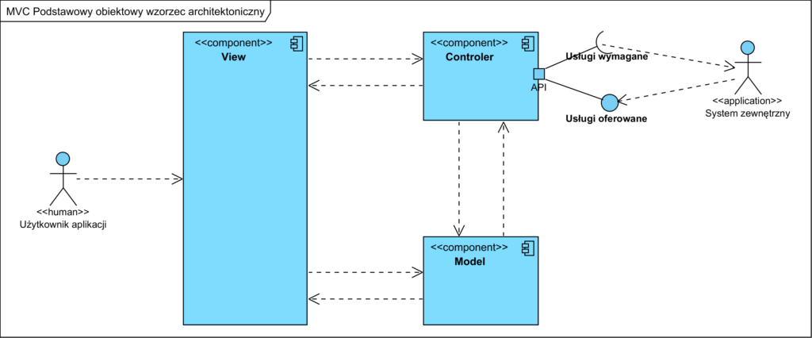

Rys. 1 Komunikacja we wzorcu MVC [opracowanie własne].

Spring Framework istnieje od ponad dekady i znalazł zastosowanie jako de facto standardowy framework do tworzenia aplikacji Java. Przy tak długiej i niezmiennej historii aktualizacji, można by przypuszczać, że projekt Spring podupadł, przestał się rozwijać. Jest to całkowicie błędne myślenie.

W ekosystemie Spring powstało wiele nowych możliwości np. praca w dziedzinie przetwarzania w chmurze, dużych zbiorów danych, braku danych na podstawie schematów, programowania reaktywnego i opracowywania aplikacji po stronie klienta.

Prawdopodobnie najbardziej ekscytującą, wzruszającą i zmieniającą gry innowacją, jaka pojawiła się w Spring w ubiegłym roku, jest Spring Boot. Spring Boot oferuje nowy paradygmat do rozwijania aplikacji Spring z minimalnym tarciem. Dzięki Spring Boot możliwe jest rozwijanie aplikacji Spring z większą zwinnością i skupienie się na zaspokojeniu potrzeb użytkownika względem aplikacji, przy minimalnym (lub nawet bez) myśleniu o konfiguracji Spring. Tak naprawdę jedną z głównych rzeczy, którą robi Spring Boot, jest umożliwienie użycia Spring przez mniej doświadczonych programistów [2]

## Spring Boot

Spring boot powstał, aby ułatwić tworzenie aplikacji w oparciu o Spring. W tym rozdziale

przedstawiono krótko możliwości danego rozszerzenia. Spring Boot agreguje wspólne grupy zależności w pojedyncze zależności, które można dodać do kompilacji Maven lub Gradle projektu. Autokonfiguracja - funkcja autokonfiguracji Spring Boot wykorzystuje wsparcie Spring 5 do konfiguracji warunkowej, aby uzyskać uzasadnione domysły na temat ziaren, których potrzebuje dana aplikacja i automatycznie je konfiguruje.

Interfejs wiersza poleceń (CLI) -Spring Boot's CLI wykorzystuje język programowania Groovy wraz z automatyczną konfiguracją, aby jeszcze bardziej uprościć tworzenie aplikacji Spring.

Actuator - Spring Boot Actuator dodaje pewne funkcje zarządzania do aplikacji Spring Boot. [12]

**Dodawanie zależności**

Spring Boot Starter agreguje różne zależności aplikacji zamieniając je w jedną zależność.

Aby to zilustrować, zakładamy, że należy zacząć od zera nowy projekt Spring. To będzie projekt aplikacji webowej, więc będzie potrzebny Spring MVC. Pojawi się również interfejs API REST, który udostępnia zasoby jako JSON, więc biblioteka Jackson JSON zostanie dodana do kompilacji.

Ponieważ aplikacja będzie używać JDBC do przechowywania i pobierania danych z relacyjnej bazy danych, należy koniecznie uwzględnić moduł JDBC Spring (dla JdbcTemplate) i moduł transakcji Spring (dla deklaratywnej obsługi transakcji).

Na Rys 2 przedstawiono zależności dodane do pliku build.gradle potrzebne do zbudowania projektu opartego o Spring Boot:

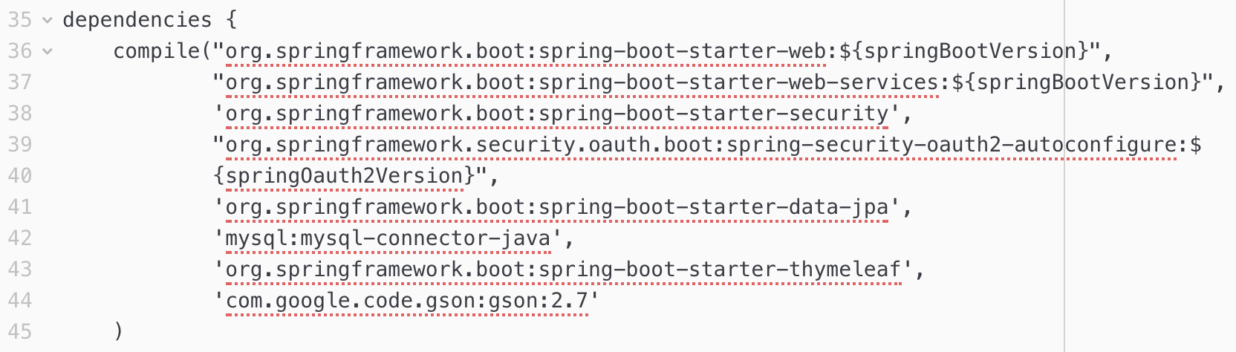

Rys. 2 Plik build.gradle potrzebny do zbudowania projektu opartego na Spring Boot.

Jak widać, kontrolki Spring Boot Starter i starter JDBC zastąpiły kilka drobniejszych zależności. Oprócz skrócenia listy zależności, można mieć pewność, że wersje zależności dostarczone przez starter są ze sobą kompatybilne. W tabeli 2 widać wybrane zależności typu Spring Boot Starter wraz z funkcjonalnościami, które dostarczają.

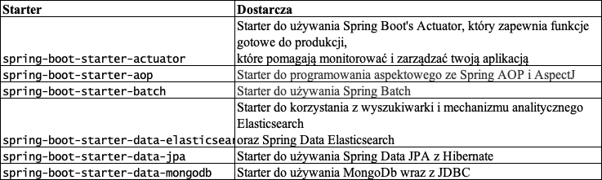

Tabela 2 Zależności typu Spring Boot Starter.

**Automatyczna konfiguracja**

Podczas gdy Spring Boot Starter zmniejszają rozmiar listy zależności kompilacji, automatyczna konfiguracja Spring Boot ogranicza ilość konfiguracji Spring. Czyni to, biorąc pod uwagę inne czynniki w aplikacji i przyjmując niezbędne założenia dotyczące konfiguracji Spring. [15]

Do włączenia szablonów Thymeleaf jako widoków w Spring MVC potrzeba 3 ziaren(beans): ThymeleafView-Resolver, SpringTemplateEngine i TemplateResolver. Jednak przy automatycznej konfiguracji Spring Boot wystarczy dodać Thymeleaf do ścieżki klasy projektu. Kiedy Spring Boot wykryje, że Thymeleaf znajduje się w ścieżce klasy, zakłada, że potrzebny jest Thymeleaf do widoku Spring MVC i automatycznie skonfiguruje te trzy komponenty bean.

Spring-boot-startery mogą wywołać autokonfigurację. Na przykład wszystko, co należy zrobić, aby użyć Spring MVC w aplikacji Spring Boot, to dodanie startera sieciowego jako zależności w kompilacji. Po dodaniu startera web do kompilacji projektu, będzie on przechodzić przez kolejne zależności Spring MVC. Gdy automatyczna konfiguracja sieci Spring Boot wykryje Spring MVC w ścieżce klas, automatycznie skonfiguruje kilka komponentów bean w celu obsługi Spring MVC, w tym narzędzia do przeglądania widoku, procedury obsługi zasobów i konwertery wiadomości (między innymi). Na samym końcu pozostaje napisać klasy kontrolerów, aby obsłużyć żądania.

**Aktuator**

Spring Boot Actuator dostarcza wiele przydatnych funkcji do projektu Spring Boot, w tym zarządzanie punktami końcowymi. Rozsądna obsługa błędów i domyślne mapowanie dla punktu końcowego typu /error oraz punkt końcowy /info, który może przekazywać informacje o aplikacji. Wszystkie te funkcje są przydatne, ale punkty końcowe zarządzania są najbardziej użytecznymi i interesującymi cechami aktuatora. [13]

**Spring Boot CLI**

Spring Boot CLI wykorzystuje dodatkowe możliwości dostarczane przez Spring Boot Starter i autokonfigurację, a także dodaje trochę nietypowej składni z Groovy. Redukuje proces rozwoju Spring do punktu, w którym można uruchomić jeden lub więcej skryptów Groovy za pośrednictwem interfejsu CLI i umożliwia obserwację jego działania. W trakcie uruchamiania aplikacji interfejs CLI automatycznie importuje typy zależności spring i je rozwiązuje. Jeden z najciekawszych przykładów ilustrujących Spring Claw CLI zawiera metoda przedstawiona na Rys. 5. Linia 104 oraz 106,107 i 108 pomagają ustalić zawartość żądania wysyłanego przez kontroler w celu zaktualizowania profilu użytkownika.

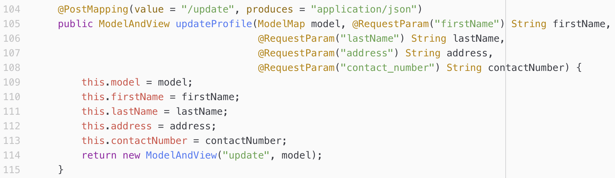

Rys. 3 Konfiguracja Spring adnotacjami.

## Spring Security

Bezpieczeństwo aplikacji Java zawsze było dla programistów kłopotliwe, szczególnie w Java Enterprise Edition. Istniało wiele bibliotek do wyszukiwania obiektów na serwerach aplikacji, ale warstwa zabezpieczeń była często mocno dostosowana do aplikacji.

W tym chaotycznym scenariuszu zespół Spring postanowił stworzyć projekt Spring Security, aby pomóc programistom obsługiwać warstwę bezpieczeństwa w aplikacji Java.

Początkowo projekt miał szeroką obsługę Java Enterprise Edition i integrację z adnotacjami zabezpieczeń EJB 3. Obecnie projekt wspiera wiele różnych sposobów obsługi autoryzacji i uwierzytelniania dla aplikacji Java. [14]

Spring Security zapewnia kompleksowy model dodawania autoryzacji i uwierzytelniania dla aplikacji Java. Strukturę można skonfigurować za pomocą kilku adnotacji, co znacznie ułatwia zadanie dodanie warstwy zabezpieczeń. Inne ważne cechy dotyczą sposobu, w jaki można rozszerzyć ramy. Istnieje kilka interfejsów, które umożliwiają programistom dostosowanie domyślnych zachowań frameworków i dostosowują strukturę do różnych wymagań aplikacji.

Jest to projekt zagnieżdżony i jest podzielony na następujące moduły:

* *spring-security-core*
* *spring-security-remoting*
* *spring-security-web*
* *spring-security-config*
* *spring-security-ldap*
* *spring-security-acl*
* *spring-security-cas*
* *spring-security-openid*
* *spring-security-test*

Są to główne moduły i istnieje wiele innych projektów, wspierających szeroki zakres typów uwierzytelniania. Moduł obejmuje następujące typy uwierzytelniania i autoryzacji:

* *LDAP*
* *HTTP Basic*
* *OAuth*
* *OAuth2*
* *OpenID*
* *CAAS*
* *JAAS*

Moduł oferuje również język specyficzny dla domeny (DSL), aby zapewnić łatwą konfigurację. Zobaczmy prosty przykład na Rys. 6:

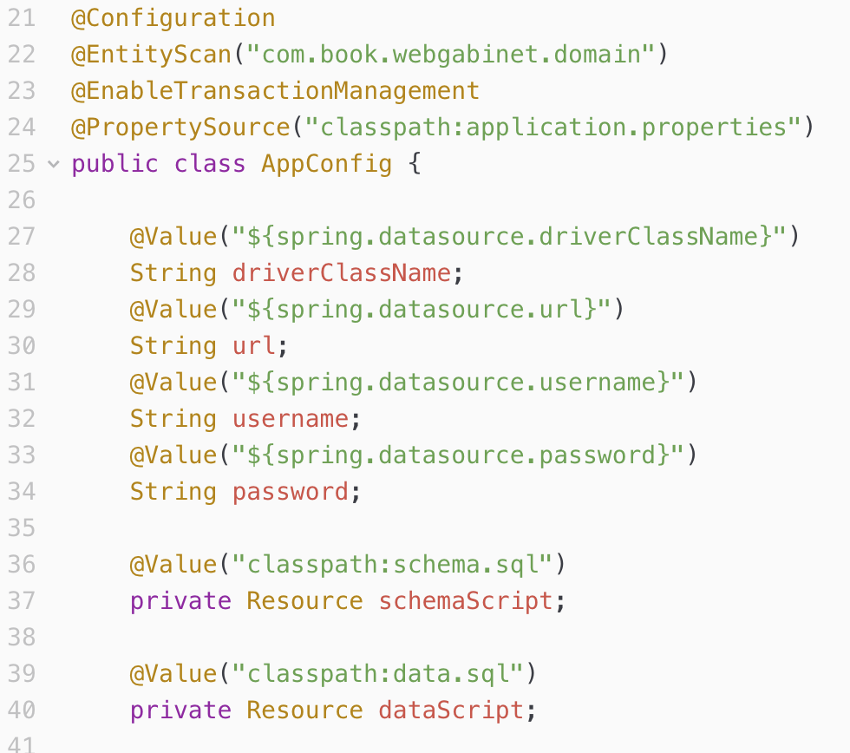

Rys. 4 Przykład DSL.

Jak widać, DSL sprawia, że zadanie konfiguracyjne jest niezwykle łatwe i zrozumiałe.

Główne funkcje Spring Security są następujące:

* Zarządzanie sesją,
* Ochrona przed atakami (CSRF, naprawa sesji i inne),
* Integracja API serwletów,
* Uwierzytelnianie i autoryzacja.

## Implementacja Spring Security w Spring Boot

Korzystając z prostego przykładu w przedstawiono implementacje Spring Security w Spring Boot.

* **Zagadnienie**

Aplikacja oparta na Spring Boot, w której należy zaimplementować Spring Security.

* **Rozwiązanie**

Należy dodać spring-boot-starter-security do zależności projektowych ( np. w pliku build.gradle). Spring Security zostanie automatycznie skonfigurowanie w aplikacji.

* **Implementacja**

Pierwszy krok to dopisanie biblioteki do listy zależności według specyficznej składni:

Przykładowa zależność dla Mavena przedstawiona jest na Rys. 5:

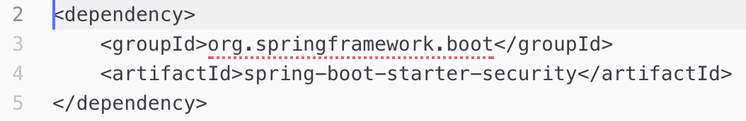

Rys. 5 Prezentacja zależności Spring Security przy użyciu Maven.

Przykładowa zależność dla Gradle pokazana jest na Rys. 6:

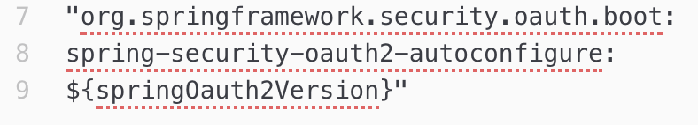

Rys. 6 Zależność Spring Security w wersji dla Gradle.

Zastosowanie wyżej wymienionego rozwiązania spowoduje dodanie do projektu zależności spring-security-core, spring-security-config i spring-security-web. Spring boot wykryje poszczególne klasy w plikach JAR i automatycznie włączy spring security. Spring Boot skonfiguruje Spring Security w następujący sposób:

* Weryfikacja z podstawowym uwierzytelnianiem i logowaniem formularza; (włączenie nagłówków HTTP dla bezpieczeństwa)
* Integracja API Servlet; anonimowe logowanie, wyłączone cachowanie zasobów.

Dodanie zależności spring-boot-starter-security automatycznie zabezpieczy wszystkie odsłonięte punkty końcowe.

Podczas uruchamiania wygenerowane hasło zostanie zarejestrowane tak jak widać to na wycinku z konsoli na Rys. 7.

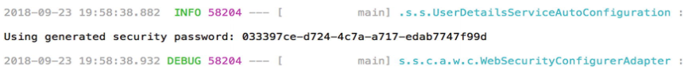

Rys. 7 Wygenerowane hasło domyślne.

Po dodaniu zależności i uruchomieniu aplikacji punkty końcowe są zabezpieczone. Podczas próby uzyskania listy lekarzy z ***http: // localhost: 8080 /doctor***, wynikiem będzie wynik HTTP o statusie 401 - Nieautoryzowany . Rys.8 przedstawia odpowiedź w formacie xml.

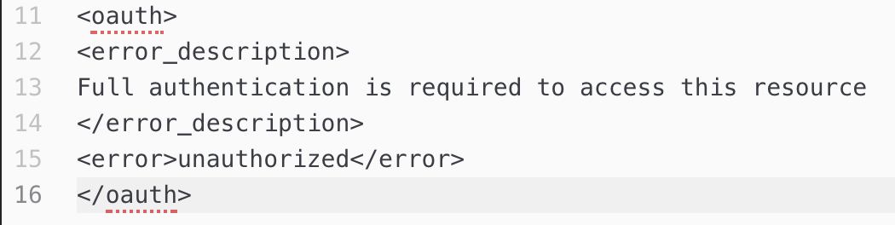

Rys. 8 Próba nieautoryzowanego dostępu w Spring Security.

Podczas dodawania poprawnych nagłówków uwierzytelniania (nazwa użytkownika, hasło z logowania lub jak określono we właściwości spring.security.user.password), wynikiem będzie lista lekarzy. Na Rys.9 widać wycinek konsoli z tokenem sesji.

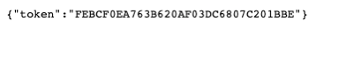

Rys. 9 Token sesji przy prawidłowym dostępie.

**Testowanie bezpieczeństwa**

Podczas używania Spring Security do zabezpieczenia punktów końcowych, wraz z @WebMvcTest, infrastruktura bezpieczeństwa zastosowana automatycznie. Spring Security dostarcza kilka adnotacji, które pomagają w pisaniu testów:

* @WithMockUser – Uruchamia jako użytkownik z nadanymi rolami, loginem i hasłem
* @WithAnonymousUser – Uruchamia jako nieznany użytkownik
* @WithUserDetails – Uruchamia jako użytkownik z danymi z konfiguracji

Aby korzystać z tych adnotacji, należy dodać zależność do testu spring security.

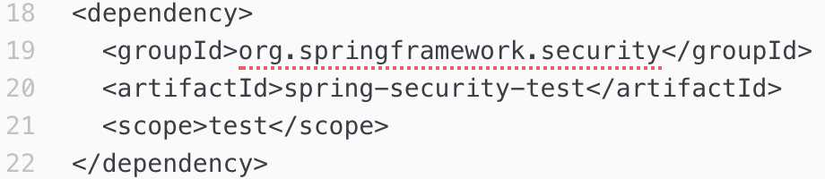

Rys. 10 Zależności dotyczące Spring Security Test.

Do przetestowania z włączonymi zabezpieczeniami, trzeba wprowadzić drobne modyfikacje w klasie testowej. Najpierw należy dodać @WithMockUser do uruchomienia z uwierzytelnionym użytkownikiem, ponieważ Spring Security domyślnie włącza ochronę CSRF2. Do żądania należy dodać nagłówek lub parametr. Podczas korzystania z Mock MVC

Spring Security zapewnia w tym celu RequestPostProcessor, CsrfRequestPostProcessor. SecurityMockMvcRequestPostProcessors udostępnia metody typu factory, aby ułatwić korzystanie z nich. Przykład takiej metody przedstawiono na Rys. 11:

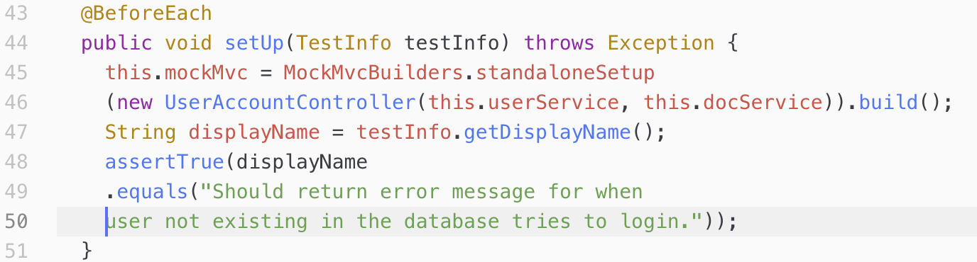

Rys. 11 Testy Spring MVC [13].

# Angular

Niniejszym rozdział przedstawia wprowadzenie do frameworka Javascript opracowanego przez Google czyli Angulara, który od wersji 2x pozwala na tworzenie aplikacji w oparcie o TypeScirpt.

Oczekiwania nas jako użytkowników co do tego w jaki sposób można korzystać z Internetu ( tutaj przez Internet, uważamy zarówno komputery stacjonarne, jak i mobilne), wzrosły do punktu, w którym to, co kiedyś było pełnowartościową natywną aplikacją komputerową, aktualnie uruchamiane jest w przeglądarce. Aplikacje webowe przypominają teraz aplikacje natywne do komputerów stacjonarnych w zakresie i złożoności, co powoduje również dodatkową pracę dla dewelopera.

Co więcej, aplikacje do obsługi pojedynczych stron (SPA) stały się bardzo popularnym wyborem w budowaniu doświadczeń z frontendu, ponieważ pozwalają na wzrost zadowolenia klienta dzięki swojej szybkości oraz odpowiedniej reakcji na zapytania ze strony użytkownika.. Po wczytaniu początkowej aplikacji do przeglądarki klienta dalsze interakcje wymagają jedynie załadowania dodatkowych potrzebnych danych, bez ponownego ładowania całej strony, jak to było normą w przypadku stron renderowanych po stronie serwera.[4]

Istnieje kilka ważnych różnic między platformą a frameworkiem. Framework jest zwykle po prostu biblioteką kodu używaną do budowania aplikacji, podczas gdy platforma jest bardziej kompleksowa i obejmuje narzędzia i wsparcie wykraczające poza ramy. AngularJS koncentrował się wyłącznie na tworzeniu aplikacji internetowych w przeglądarce i był wyraźnie strukturą. Posiadał duży ekosystem modułów zewnętrznych, które można było łatwo wykorzystać do dodania funkcji do aplikacji, ale w sercu tego wszystkiego, po prostu zbudował aplikacje internetowe w przeglądarce.

Angular (od wersji 2) jest wyposażony w uproszczoną bibliotekę główną i udostępnia dodatkowe funkcje jako oddzielne pakiety, które można wykorzystać w razie potrzeby. Posiada również wiele narzędzi, które wypychają go poza proste ramy, w tym następujące:

* Dedykowany interfejs CLI do tworzenia aplikacji, testowania i wdrażania Możliwości renderowania offline na wielu serwerach zaplecza
* Środowiska wykonawcze aplikacji oparte na komputerach stacjonarnych, komórkach i przeglądarkach
* Kompleksowe biblioteki komponentów interfejsu użytkownika, takie jak Material Design

Niektóre z tych rzeczy istniały w pewnym kształcie z AngularJS, ale większość z nich była rozwiązaniami społecznościowymi i po tym została udostępniona w AngularJS. W przeciwieństwie do tego, Angular został opracowany z myślą o tych funkcjach platformy.

Części te są nadal udoskonalane i będą nadal ewoluować w bardziej niezawodne rozwiązania.

AngularJS zaczęło dostarczać strukturę i spójność pojedynczemu programowaniu aplikacji internetowych, zapewniając jednocześnie ich szybki rozwój i łatwość utrzymania. Od czasu wydania strony internetowej i przeglądarek, zmiany posunęły się a niektóre z problemów, które rozwiązywał AngularJS, nie były już tak istotne. Angular był wtedy całkowicie nową, przepisaną wersją frameworka, stworzoną dla sieci new-age. Wykorzystał on wiele nowszych osiągnięć, od modułów po komponenty sieciowe, przy jednoczesnym ulepszeniu istniejących funkcji, takich jak dependancy injection szablon. Jako AngularJS, odwołuję się do oryginalnej wersji AngularJS, 1.0. Jednak w odniesieniu ogólnym do Angular, jest to jednoznaczne z nowszą wersją, począwszy od 2.0. Dzieje się tak głównie dlatego, że Angular 2.0 nie jest dedykowany do używania wyłącznie JavaScript, ale obsługuje także pisanie aplikacji w TypeScript.[5]

## Budowa Angulara

Współczesny rozwój zazwyczaj wymaga skonfigurowania różnych narzędzi w celu rozpoczęcia projektu, co dało początek większej liczbie narzędzi ułatwiających zarządzanie tymi narzędziami. Typowy projekt musi zarządzać obsługą procesu kompilacji (optymalizacja zasobów), testowaniem (testy jednostkowe i końcowe) oraz wsparciem dla rozwoju lokalnego (serwer lokalny).

Interfejs CLI ma wiele funkcji ułatwiających tworzenie aplikacji Angular. Oto podstawowe cechy:

* Generuje nowy szkielet projektu - W przypadku konieczności utworzenia nowego projektu z istniejącego projektu lub utworzenia wszystkich plików samodzielnie, CLI wygeneruje pełny projekt z podstawową aplikacją już uruchomioną.
* Generuje nowe elementy aplikacji – Przydatna funkcja, kiedy istnieje potrzeba dodania nowego komponentu. Łatwy, proste generowanie nowych plików. Może generować komponenty, usługi, trasy i potoki, a także automatycznie zapewnia, że ​​są one w pełni połączone w procesie kompilacji.
* Zarządza całym łańcuchem narzędzi kompilacji - ponieważ pliki muszą zostać przetworzone przed dostarczeniem ich do klienta (na przykład kompilacja), interfejs CLI przetwarza pliki źródłowe i tworzy zoptymalizowaną wersję do opracowania lub produkcji.
* Obsługuje serwer rozwoju lokalnego local-CLI obsługuje przepływ budowania, a następnie uruchamia nasłuchiwanie na serwerze localhost, dzięki czemu można zobaczyć wyniki, z funkcją przeładowania na żywo.
* Zawiera kodowanie kodu -Podstawia wymuszanie kodu jakości za pomocą interfejsu CLI, który sprawdza kod w poszukiwaniu błędów stylu i semantycznych, a także może automatycznie formatować kod do reguł stylu.
* Obsługa testów jednostek i e2e - testy są niezbędne, więc CLI ustawia Karmę do uruchamiania testów jednostek i współpracuje z Protractorem, aby wykonać testy e2e. Automatycznie zbierze i wykona nowe testy, gdy zostaną wygenerowane[7].

**Architektura**

Wiele nowoczesnych aplikacji przyjęło komponentowe podejście do tworzenia aplikacji. Intencją jest zaprojektowanie każdego fragmentu aplikacji w sposób niezależny, który ogranicza ilość sprzężeń i duplikacji w różnych częściach programu. Pod wieloma względami komponent jest sposobem tworzenia niestandardowych elementów HTML w aplikacji.

Komponenty mają pewne cechy które charakteryzują ich projekt i architekturę:

* Enkapsulacja - utrzymywanie logiki komponentu w jednym miejscu
* Izolacja - Ukrywanie elementów wewnętrznych ukrytych przed zewnętrznymi aktorami
* Możliwość ponownego użycia - ponowne użycie podzespołów przy minimalnym wysiłku
* Eventy - Wydawanie zdarzeń podczas cyklu życia komponentu
* Możliwość personalizacji - Stwarza możliwość modelowania i rozszerzania komponentu
* Deklaratywne - Używanie komponentu z prostymi deklaratywnymi znacznikami

W trakcie budowania komponentów, powyższe są założenia, które powinniśmy wziąć pod uwagę przy projektowaniu najlepszych komponentów. Koncepcje te istniały wcześniej w różnych formach, ale rzadko wszystkie zostały wyraźnie wdrożone i znormalizowane na platformie internetowej.

World Wide Web Consortium (W3C), główny organ ds. Standardów w Internecie, opracowuje oficjalną specyfikację Web Component. Aby wdrożyć pełną wizję komponentów internetowych, wymagane są liczne standardy:

* Elementy customowe (enkapsulacja, deklaratywna, możliwość ponownego wykorzystania, wydarzenie)
* Shadow DOM (izolacja, enkapsulacja, konfigurowalny)
* Szablony (enkapsulacja, izolacja)
* Moduły JavaScript (enkapsulacja, izolacja, możliwość ponownego wykorzystania)

Obecnie specyfikacja nie została w pełni przyjęta we wszystkich przeglądarkach i prawdopodobnie nigdy nie będzie. Normy również podlegają zmianom. Ważne jest to, że te cztery koncepcje są kluczowe dla idei komponentów

## Projektowanie aplikacji w Angularze

Zasadniczo, każda aplikacja Angulara jest nadal aplikacją Single-Page Application (SPA), a jej ładowanie jest wyzwalane przez główne żądanie do serwera. Kiedy otwieramy dowolny adres URL w naszej przeglądarce, pierwsze żądanie jest wysyłane do naszego serwera (który działa w tym trybie). To początkowe żądanie jest spełnione przez stronę HTML, która następnie ładuje niezbędne pliki JavaScript, aby załadować zarówno Angular, jak również nasz kod aplikacji i szablony.

Należy pamiętać, że chociaż rozwijamy naszą aplikację Angular w TypeScript, aplikacja internetowa działa z transpiled JavaScript. Polecenie ***ng serve*** jest odpowiedzialne za przetłumaczenie kodu TypeScript na JavaScript w celu załadowania przeglądarki.

Jeśli spojrzymy na strukturę, którą wygenerował Angular CLI, może to wyglądać w następujący sposób jak na Rys.12:

|  |
| --- |
| stock-market  +---ze2e  +----src  +----app  +----app.component.css  +----app.component.html  +----app.component.spec.ts  +----app.component.ts 1  +----app.module.ts 2  +----assets  +----environments  +----index.html 3  +----main.ts 4  +----.angular-cli.json 5 |

Rys. 12 Konfiguracja Angular CLI:1.Element główny, 2.Główny moduł, 3.Główny HTML

4.Punkt wejścia, 5.Angularna konfiguracja CLI.

# Pozostałe technologie i narzędzia

W rozdziale tym opisano „skrzynkę narzędziową” inżyniera oprogramowania. Zostało opisane środowisko programistyczne, system kontroli wersji, narzędzie do budowania projektu oraz dodatkowe oprogramowanie przydatne przy tworzeniu aplikacji webowej.

## 5.1. IntelliJ

IntelliJ IDEA jest dostępny zarówno jako bezpłatna edycja społecznościowa , jak i pełnowartościowa wersja ostateczna. Z punktu widzenia użytkownika posiadającego licencję, warto wiedzieć że obie wersje mogą zostać użyte do opracowania oprogramowania, które ma zostać stworzone dla celów komercyjnych. Warto wspomnieć, że nowe Studio Android, które służy do tworzenia aplikacji mobilnych na Androida, bazuje również na IntelliJ IDEA. Szczegółowa tabela porównawcza znajduje się na stronie JetBrains: http://www.jetbrains.com/idea/features/editions_comparison_matrix.html. Krótko mówiąc, w edycji Community brakuje wielu funkcji, ale jeśli spojrzy się wystarczająco blisko, dostępnych jest kilka obejść. Na przykład, jeśli użytkownik chce używać serwerów Tomcat lub Jetty w wersji Community Edition, możliwość używania pluginów do Maven do swobodnego uruchamiania i debugowania aplikacji internetowych. Można używać wersji Community Edition do tworzenia aplikacji wykorzystujących wiele frameworków, takich jak Play, Struts lub Spring. Większość wskazówek dotyczących konfiguracji, ostrzeżeń, autouzupełniania i funkcji konfiguracji środowiska wykonawczego będzie niedostępna. Natomiast wersja Ultimate Edition to w pełni funkcjonalny komercyjny IDE. Dostarcza pełne wsparcie niemal wszystkich nowoczesnych frameworków i serwerów aplikacji. IDE ułatwia pracę, zapewniając uzupełnianie kodu, wskazówki i diagramy. Obsługa języków w tej edycji jest również bardziej wszechstronna; dodano analizę języka HTML i języków skryptów. Oprócz dostarczonych funkcji, Ultimate Edition można podzielić na kategorie na podstawie licencji. W zależności od potrzeb można zakupić dowolną z następujących licencji:

• Licencja komercyjna: IntelliJ IDEA może być używany przez dowolnego programistę w firmie, ale całkowita liczba jednoczesnych użytkowników nie może przekroczyć liczby zakupionych licencji.

• Licencja osobista: IntelliJ IDEA może być używana tylko przez osobę, która ją kupiła. Można jej używać na tylu komputerach, ile się posiada o ile jest się jedynym użytkownikiem. Licencja osobista oczywiście może być również wykorzystana do opracowania komercyjnych produktów.

Dodatkowo istnieją opcje licencjonowania i rabaty oparte na grupie docelowej, dla startupów, studentów i nauczycieli, na edukację lub szkolenia, a na koniec na projekty open-source. [11]

## Gradle

Opisano tutaj narzędzie do budowania projektów w Javie. Jest to najnowsze narzędzie tego typu, które w zastosowaniach biznesowych wypiera starsze rozwiązania ze względu na duże możliwości, wydajność i wygodną konfigurację.

**Istota Gradle**

Tradycyjne tworzenie oprogramowania zazwyczaj wymaga pisania kodu, kompilowania kodu, uruchamiania testów i składania archiwum, które ostatecznie zostanie wdrożone lub rozproszone. Ponieważ projekty oprogramowania stały się bardziej złożone, dodatkowe kroki, takie jak wykonywanie statycznej analizy kodu, warunkowe włączanie zasobów i uruchamianie skanowania zabezpieczeń, stały się częścią głównego procesu budowania i wdrażania. Narzędzia do automatyzacji kompilacji pozwalają zautomatyzować wyżej wymienione kroki, dzięki czemu kompilacje stają się powtarzalne i przewidywalne.

Podstawową funkcją Gradle jest budowanie projektów. Pozwala na zautomatyzowanie całego procesu dodawania zależności i budowania. Aby przygotować skrypt Gradle korzysta z języka domenowego - DSL (ang. Domain Specific Language). Skryty napisane w tym języku pozwalają rozszerzyć

Programista mający styczność tylko z niewielkimi projektami, nad którymi pracuje się samodzielnie prawdopodobnie teoretycznie nie będzie potrzebował używania narzędzi tego typu. Większe projekty wymagają narzędzi, które pozwala na zautomatyzowanie tego procesu.

Gradle (http://gradle.org/) to najnowszy dodatek do rodziny narzędzi do automatyzacji projektów Java. Dostarczany na podstawie licencji Apache License 2.0, a jego pierwsza wersja (0.7) została wydana w 2009 roku, a następnie wersja 2.0 w 2014 roku. W chwili pisania tej pracy wersja 2.7 jest aktualną wersją Gradle. Dodatek ten zyskuje na popularności, ponieważ czerpie z doświadczeń innych istniejących narzędzi do budowania, takich jak Ant i Maven. Kilka wysokobudżetowych projektów, takich jak Android, Spring Framework i Hibernate, zmigrowały swoje systemy kompilacji, aby korzystać z Gradle.[6]

**Deklaratywne zarządzanie zależnościami**

Większość projektów Java opiera się na innych projektach i frameworkach open source, aby działały poprawnie. Ręczne pobieranie tych zależności może być uciążliwe i uniemożliwia śledzenie ich wersji w miarę ich używania w projektach. Dodatkowo bardziej skomplikowane jest to, że zależności te mogą mieć swoje własne zależności (określane jako zależności przechodnie), które muszą zostać rozwiązane i pobrane.

Gradle zapewnia wygodny sposób deklarowania zależności projektu. Następnie automatycznie pobiera te zależności (wraz z przejściowymi zależnościami) i pozwala używać ich w swoich projektach. Upraszcza to zarządzanie zależnościami projektowymi.

**Deklaratywne kompilacje**

Gradle używa języka opartego na domenie Groovy (http://groovy-lang.org/) (DSL-see https://docs.gradle.org/current/dsl/) do deklarowania kompilacji. DSL udostępnia zestaw elementów językowych, które można łatwo zmontować, aby tworzyć skrypty budujące, które są proste i wyraźnie odzwierciedlają swoje zamiary.

**Budowanie według konwencji**

Gradle zapewnia rozsądne wartości domyślne i konwencje dla projektów Java, Groovy, Web, Scala, Android i OSGi. Na przykład Gradle zaleca, aby cały kod źródłowy produkcji dla projektu Java znajdował się w folderze ***src\main\java***. W ten sam sposób zawiera zalecenia dotyczące miejsca, w którym powinien znaleźć się kod testowy i zasoby. Ponadto zadania domyślne są konfigurowane automatycznie dla projektu Java, który skompilowałby kod, następnie należy uruchomić, przetestować i wygenerować artefakt JAR.

Przestrzeganie tych konwencji sprawi, że skrypty budujące będą bardzo zwięzłe. Przestrzeganie konwencji nie jest obowiązkowe

**Przyrostowe kompilacje**

Złożone projekty często są uruchamiane w powolnych czasach kompilacji, ponieważ narzędzie do budowania próbuje "wyczyścić" i odbudować wszystko. Gradle rozwiązuje ten problem, zapewniając przyrostowe kompilacje, które pomijają wykonanie zadania, jeśli ani dane wejściowe, ani wyjściowe nie uległy zmianie. Na przykład zadanie Java Compile pobiera zestaw plików źródłowych Java jako dane wejściowe i generuje zestaw plików klas. Gradle używa tych informacji, aby sprawdzić, czy pliki źródłowe się zmieniły i jeśli nie zostaną wykryte żadne zmiany, zadanie zostanie pominięte.[6]

**Gradle Wrapper**

Gradle Wrapper to plik wsadowy (gradlew.bat) w środowisku Windows i skrypt powłoki dla środowisk Linux / Mac. Po uruchomieniu skrypt otacza i instaluje nową kopię środowiska wykonawczego Gradle na komputerze i wykonuje kompilację Gradle. Gradle Wrapper ułatwia uruchamianie nowych serwerów ciągłej integracji (CI), które mogą uruchamiać kompilacje bez dodatkowej konfiguracji. Opakowanie ułatwia również dystrybucję kodu i współpracę z innymi, ponieważ odbiorcy mogą z łatwością go skompilować.[10]

**Wtyczki**

Gradle ułatwia rozszerzanie i dostosowywanie jego funkcjonalności za pomocą wtyczek. Wtyczki są komponentami, które można rozpowszechniać. Zawierają one logikę wielokrotnego użytku i logikę zadania. Korzystając z wtyczek, można obsługiwać dodatkowe języki, tworzyć nowe zadania lub modyfikować istniejące funkcje zadań i rozszerzać język kompilacji, dodając nowe słowa kluczowe. Dzięki Gradle można w łatwy sposób tworzyć własne wtyczki, umożliwiając integrację zadań i przepływów pracy specyficznych dla danej organizacji.

**Opensource**

Gradle jest produktem z kategorii open source, w związku czym jego pobranie oraz korzystanie z dostępnych zasobów jest dla użytkownika darmowe.. Zawiera bogatą dokumentację online i wsparcie aktywnej społeczności. Dodatkowo Gradle Inc. oferuje doradztwo i wsparcie handlowe dla ekosystemu Gradle.

## Pozostałe technologie i narzędzia

**Alternatywy Gradle**

Gradle nie jest jedynym narzędziem do budowania projektów. Oprócz niego najbardziej popularne są : Ant, Maven, Ivy, Make czy Buildr. Nie jest to oczywiście pełna lista narzędzi.

Budowanie projektu jest utrudnieniem w każdym współczesnym języku programowania. Każdy z tych języków wymaga dedykowanych narzędzi.

**Ant + Ivy**

Apache Ant (http://ant.apache.org) to popularne narzędzie open source do tworzenia skryptów. Wydany w 2000 roku, był pierwszym wśród "nowoczesnych" narzędzi kompilacji dla ekosystemu Java. Ramy są oparte na Javie i używają rozszerzalnego języka znaczników (XML). Domyślnym plikiem konfiguracyjnym dla Ant jest plik build.xml.

Używanie Anta zazwyczaj wiąże się z definiowaniem zadań i celów. Jak sama nazwa wskazuje, zadanie Ant jest jednostką pracy, którą należy wykonać. Typowe zadania obejmują tworzenie katalogu, uruchamianie testu, kompilowanie kodu źródłowego, tworzenie pliku archiwum aplikacji WWW (WAR).

Ant nie narzuca żadnych konwencji ani ograniczeń dotyczących projektu i jest niezwykle elastyczny. Ta elastyczność czasami skutkowała złożonymi, trudnymi do zrozumienia i utrzymania plikami build.xml.

Apache Ivy (http://ant.apache.org/ivy/) zapewnia zautomatyzowane zarządzanie zależnościami, dzięki czemu Ant jest prostszy w użyciu. W przypadku Ivy deklarujemy zależności w pliku XML o nazwie ivy.xml, jak pokazano na listingu 1-2. Integracja Ivy z Ant polega na deklarowaniu nowych celów w pliku build.xml w celu pobrania i rozwiązania zależności.

**Maven**

Apache Maven jest obecnie najpopularniejszym narzędziem do automatyzacji kompilacji/zarządzania projektami w ekosystemie Java. Wydany w 2004 roku Maven próbował rozwiązać wiele problemów napotykanych przez użytkowników Ant. Wiąże się on z konwencją dotyczącą konfiguracji i wprowadzania standardowej struktury katalogów do projektów. Wprowadzono także deklaratywne zarządzanie zależnościami i automatycznie pobrano potrzebne zależności z zewnętrznych repozytoriów.

Maven używa XML do dostarczania projektu, metadanych zależności i konfiguracji kompilacji. Ta informacja jest dostępna w pliku pom.xml zdefiniowanym w katalogu głównym projektu.

## Atom

GitHub opracował Atom i zbudował go w celu połączenia wygody w pełni rozwiniętego IDE z głęboką konfigurowalnością klasycznego, ale złożonego edytora, takiego jak Vim.

Istnieją tysiące pakietów open source, które dodają nowe funkcje i funkcjonalność do Atomu, a oto te, polecanych specjalnie dla rozwoju Puppet:

* language-puppet (dodaje podświetlanie składni i fragmenty do plików Puppet)
* linter-puppet-lint (zapewnia wsparcie dla twoich lalkowych manifestów)
* aligner-puppet (wyrównuje grube strzały zgodnie z Przewodnikiem po marionetkach)
* erb-snippets (fragmenty i skróty do pisania marionetkowych szablonów ERB)
* linter-js-yaml (analizuje pliki YAML za pomocą JS-YAML)
* tree-view-git-status (wyświetla status Git plików w widoku drzewa)

Atom znakomicie sprawdza się jako alternatywa dla popularnego Notepada ++ np. na systemie

Mac OSX.[16]

## Git

W trakcie przygotowywanie projektu inżynierskiego ważne jest przechowywanie wersji projektu/aplikacji. Ze względu na rozproszone repozytoria i dużą popularność, w niniejszej pracy został zastosowany Git..

Git jest popularnym i szeroko stosowanym systemem kontroli wersji, który znacznie upraszcza cykl programowania. Umożliwia użytkownikom swobodne tworzenie, używanie i przełączanie między gałęziami w celu tworzenia treści tak łatwo, przez co niewiele różni się to od standardowej pracy z plikami. Jest on realizowany za pomocą szybkiej, wydajnej architektury, która pozwala na łatwość eksperymentowania i udoskonalania lokalnych zmian w izolowanym środowisku przed udostępnieniem ich innym. Krótko mówiąc, pozwala on zwykłym użytkownikom skupić się na poprawianiu treści, zamiast martwić się zarządzaniem źródłami, zapewniając jednocześnie bardziej zaawansowanym użytkownikom możliwość nagrywania, edytowania i udostępniania zmian na dowolnym poziomie szczegółowości.

Krótko mówiąc, Git jest inny. Korzystanie z rozproszonego systemu kontroli GIT znacznie zwiększa produktywność programistów. Użytkownik, który ma po raz pierwszy styczność z Git i próbuje go zrozumieć, natknie się na model, który sprawi że myślenie o zarządzaniu zawartością w systemie kontroli wersji odbędzie się w nieco odmienny sposób.

W przypadku używania tradycyjnego, scentralizowanego systemu zarządzania źródłami, wszystko wygląda jak zmiana pliku.

Git działa inaczej. Jest jednym z tych dobrych narzędzi, które pozwalają użytkownikom skupić się na opracowywaniu treści i upraszczaniu obiegów pracy. Nie jest to kolejne narzędzie w skrzynce narzędziowej, to zestaw narzędzi. Zawiera wszystko, co potrzebne do zarządzania śledzeniem wszystkiego, od kilku plików dla pojedynczego użytkownika po projekty obejmujące setki użytkowników i ogromny zakres, na przykład jądro Linux. Obecnie wiele dużych firm korzysta z Git. Jest bezpłatny, potężny, skaluje się, a jego model działa, gdy jest używany zgodnie z projektem.

Git ma również pewną cechę, która jest atrakcyjna dla wielu osób. Git jest skonstruowany bardziej jak szereg pojedynczych narzędzi, które można uruchomić niezależnie, podobnie jak w przypadku użytkowników korzystających z różnych systemów operacyjnych. Jednak nie stara się być systemem; zapewnia użytkownikom najwyższą kontrolę nad zawartością, nawet w razie konieczności aktualizacji historii. Git zarządza podstawowymi jednostkami, które odpowiadają strukturom katalogów, a nie poszczególnym plikom, więc zawartość, która rozciąga się na granice plików i katalogów, może być zarządzana razem. Upraszcza też rozgałęzianie, do momentu, w którym tworzenie, scalanie lub usuwanie gałęzi staje się prawie tak szybkie i łatwe jak tworzenie, scalanie lub usuwanie plików. Zapewnia również lokalne środowisko z pełną kontrolą zarządzania źródłami, które można aktualizować niezależnie od współużytkowanego środowiska publicznego.[16]

**Narzędzie używane produkcyjnie**

Od wczesnych początków Git stał się standardowym narzędziem branżowym. Oczywiście standard branżowy jest terminem względnym. Niemniej jednak, w oparciu o prawie wszystkie kryteria, Git dobrze wpisuje się w specyfikę pracy. Jest stosowany na wszystkich poziomach przemysłu. Ogromne projekty, takie jak jądro Linuksa, są w nim zarządzane, a także nakazują jego użycie (patrz poniższa lista). Jest kluczowym składnikiem wielu pipeline-nów integracji / ciągłego dostarczania. Wiedza z tego zakresu jest coraz bardziej potrzebna. Projekty komercyjne i open-source oraz aplikacje rozpoznają, że jeśli potrzebują usług zarządzania źródłami, muszą skorzystać z Git-a. Projekty i firmy korzystające z Git obejmują:

* Google
* Facebook
* Microsoft
* Twitter
* LinkedIn
* Netflix
* O'Reilly
* PostgreSQL
* Android
* Linux
* Eclispe

Podobnie jak w przypadku każdej wystarczająco udanej technologii open-source, wokół Gita wyrósł cały ekosystem. Stanowi to interesujący aspekt, wart poruszenia. Podstawowe narzędzie, jakim jest Git, dało początek pozornie nieskończonej liczbie aplikacji, które jeszcze bardziej pomagają użytkownikom, którzy chcą z nim pracować - nazywane najczęściej słowami opartymi na git. Jeśli podejmie się rozmowę na temat Git z różnymi osobami, można usłyszeć takie nazwy jak, GitHub, Gitolite, Easy Git, Git Extensions, EGit i tak dalej. Dla niewtajemniczonych może być trudne do zrozumienia, w jaki sposób każda z tych nazw odnosi się do oryginalnego narzędzia Git.

### Serwis hostingowy dla repozytoriów Github

GitHub, to serwis hostingowy, przechowujący kopie repozytorium Gita. Ułatwia on współpracę między wszystkimi uczestnikami projektu. Źródło tych ułatwień to wspólne, scentralizowane repozytorium, a także wygodny interfejs WWW. Wyposażony jest w funkcje umożliwiające tworzenie rozgałęzień projektu (forking), wysyłanie zgłoszeń (pull requests), przypisywanie zadań i błędów (issues) oraz tworzenie dokumentacji (wiki). Narzędzia te pozwalają na efektywną współpracę z zespołem jeśli chodzi o kontrolę kodu.

GitHub jest czymś więcej niż tylko miejscem do składowania repozytoriów Gita. Serwis ten zapewnia wiele innych korzyści, a wśród nich można wyszczególnić:[16]

**Dokumentowanie wymogów projektowych**

Dzięki funkcji Issues (problemy) można dokumentować błędy albo opisywać nowe funkcje, które powinny zostać opracowane przez zespół

**Współpraca nad niezależnymi strumieniami historii**

Za pomocą rozgałęzień i zgłoszeń (pull requests), można uczestniczyć we wspólnej pracy nad różnymi gałęziami i funkcjami projektu.

**Przegląd trwających prac**

Na podstawie listy zgłoszeń można śledzić wszystkie funkcje, nad którymi aktualnie trwa praca. Kliknięcie danego zgłoszenia umożliwia wyświetlenie najnowszych związanych z nim zmian oraz dyskusji na ich temat.

**Analiza postępów zespołu**

Puls projektu tak jak analiza historii zmian pozwala sprawdzić, nad czym pracował zespół.

### Wykorzystanie Git flow w pracy

W trakcie przygotowywania projektu wykorzystano proste git flow(w ten sposób nazywane jest poruszanie się po branch-ach w git)

Używane były następujące komendy:

* Dla nowej funkcjonalności, zadania tworzono nową gałąź (branch)
* Po napisaniu kodu był wykonywany commit.
* Jeśli wymagane były poprawki, używano git commit –amend
* Na koniec używano push –force i wysyłano branch do zdalnego repozytorium
* W serwisie hostingowym przygotowywano pull request i wykonywano operację merge do głównej gałęzi

Na rysunku przedstawiono kilka przykładowych komend w konsoli git-a.

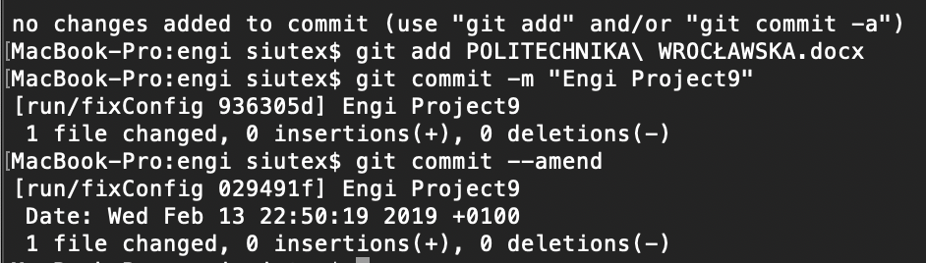

Rys. 13 Zrzut konsoli Git.

Większość komend Git ma swoje odpowiedniki w interfejsie IntelliJ.

Dla programistów mniej zaznajomionych z konsolą jest to wygodniejsze rozwiązanie.

Na Rys. 14 przedstawiono operację wykonywania commita przy pomocy interfejsu IDE.

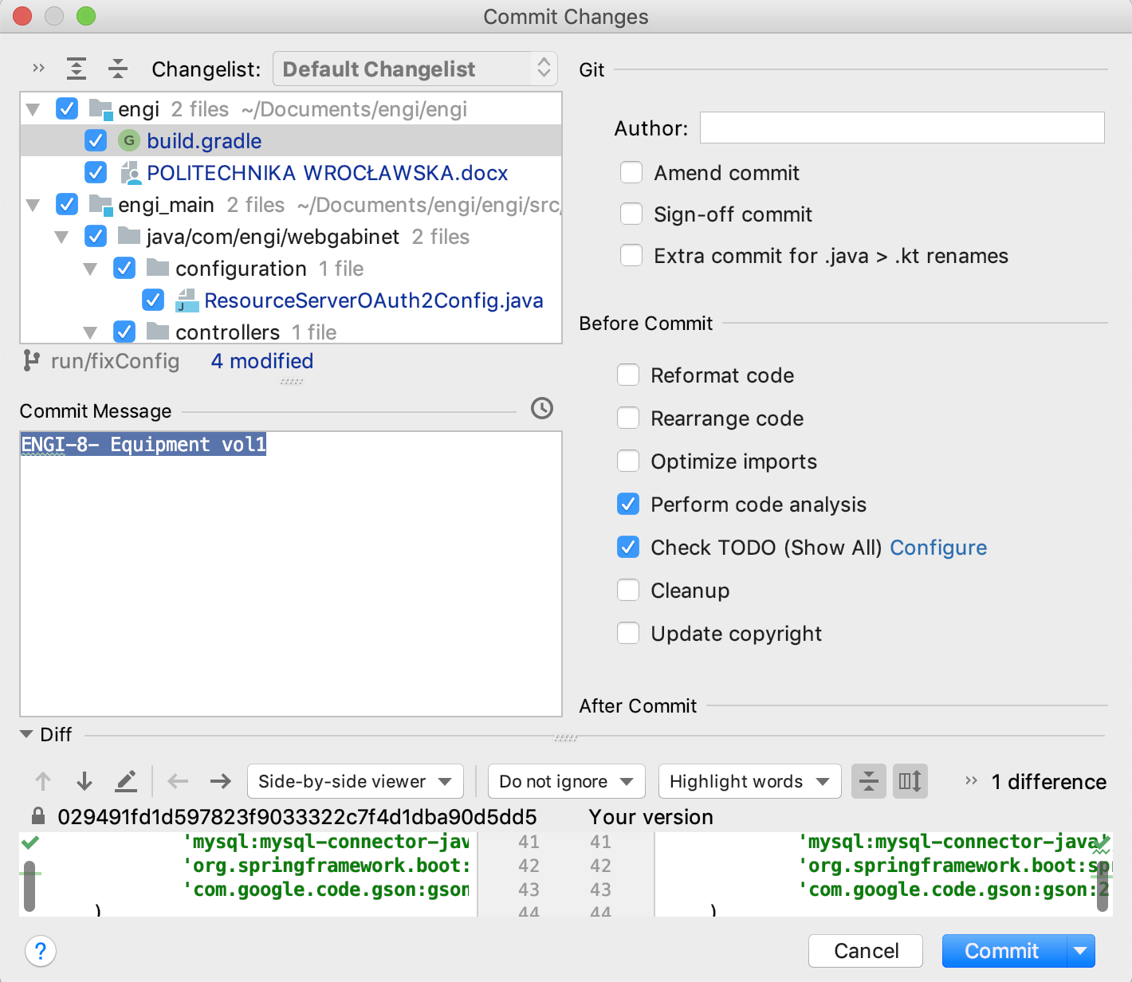

Rys. 14 Operacja git commit w IntelliJ

# Uzasadnienie przedmiotu aplikacji. Przegląd istniejących rozwiązań

**Geneza podjęcia tematu**

Podstawową cechą i jednocześnie zaletą aplikacji webowych jest brak konieczności instalacji na komputerze użytkownika. Do korzystanie z takiej aplikacji wystarczająca jest przeglądarka oraz dostępem do Internetu. Użytkownik ma możliwość używania z takiej aplikacji na dowolnym komputerze spełniającym podstawowe parametry do przeglądania Internetu. Tematem aplikacji webowej będzie obsługa gabinetu lekarskiego. Wielu lekarzy prowadzących własną praktykę używa klasycznego zeszytu. Daje to duże pole możliwości implementacji dedykowanego rozwiązania. Jako roboczy tytuł przyjęto nazwę WebGabinet.

**PL soft Gabinet lekarski**

Gabinet lekarski, to aplikacja przeznaczona do ewidencji danych na temat badaniach lekarskich (wizytach) pacjentów. Użytkownika potrzebuje jedynie podstawowej znajomości obsługi komputera. Aplikacja stanowi znakomite rozwiązanie dla gabinetów prywatnych różnej specjalizacji oraz tam, gdzie istnieje potrzeba komputeryzacji ewidencji danych o pacjentach. [19]. Na Rys. 15 przedstawiono zrzut ekranu z podstawowym interfejsem programu Gabinet lekarski.

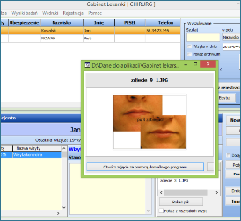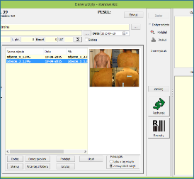

Rys. 15 Prezentacja systemu PL Soft Gabiet lekarski

#### **Igabinet.pl**

**Sprawdzanie wolnych terminów**

Platforma iGabinet umożliwia pacjentą odwiedzającym stronę WWW placówki, sprawdzenie wolnych terminów i uzyskanie informacji o dostępności czasowej lekarzy, którzy są w stanie przyjąć ich na określone wizyty. Pacjenci bólowi, którzy nagle, o nieprzewidzianych porach dnia i często nie mający możliwości skorzystania z rejestracji telefonicznej, mogą szybko uzyskać pomoc, której potrzebują.

**Rejestracja pacjenta przez Internet**

Pacjent korzystając ze strony WWW może po odnalezieniu optymalnego terminu wizyty, zarejestrować się używając danych otrzymanych przy recepcji, lub zakładając nowe konto. Mechanizm Adaptacyjnych Terminów Wizyt umożliwi optymalny dobór wizyty. Wizyta zostanie dopasowana do grafiku.

**Samodzielny odbiór przez pacjenta wyników badań on-line**

Placówki realizujące badania diagnostyczne w różnej formie mogą poprzez Platformę iGabinet automatycznie obsługiwać badania bezpośrednio z poziomu edycji wizyty. Używając tej opcji specjalista, który odbiera wyniki badań od laboratorium może zaprosić pacjenta na konsultacje i przekazać mu wyniki bezpośrednio poprzez stronę WWW placówki.[21]

**MpGabinet**

System mpGabinet Lekarski może wspomagać prowadzenie gabinetu lekarskiego lub przychodni zdrowia. Posiada budowę modułową, zaś każdy z modułów obsługuje określoną część działalności jednostki. Jest to aplikacja desktopowa posiadająca moduł webowy (architektura z grubym klientem).[20]

W skład systemu mpGabinet Lekarski wchodzą moduły:

**Moduł Pacjenci** - zarządza bazą pacjentów. Gromadzi informacje na ich temat.

**Moduł Wizyty** - możliwość planowania i realizacji wizyt pacjentów;

Na Rys. 16 widać zrzut interfejsu modułu wizyty.

**Moduł Recepty** – funkcjonalność pozwalająca na wystawianie i drukowanie recept.

**Moduł Bazy danych** - zawiera rożne bazy danych w tym Bazy leków.

Rys. 17 przedstawia bazę leków wypełnioną przykładowymi rekordami.

**Moduł Kontrahenci** - zarządza bazą kontrahentów (pacjentów lub innych podmiotów);

**Moduł Sprzedaż i Zakup** - możliwość wystawiania różnych faktur, rachunków, paragonów. Obsługa m.in. kas fiskalne, czytników kodów kreskowych.

**Moduł CRM** – główna funkcjonalność to zarządzanie relacjami z klientami. Dodatkowo można przygotowywać kampanie reklamowe, wysyłkę mailingów, wysyłkę wiadomości SMS, przypomnienia .

**Moduł Płatności** – wspomaganie w zarządzaniu płatnościami. Dodatkowe informacje o saldach kontrahentów, możliwość na wysyłania wezwań do zapłaty wraz z odsetkami.



Rys. 16 MP Gabinet moduł wizyt

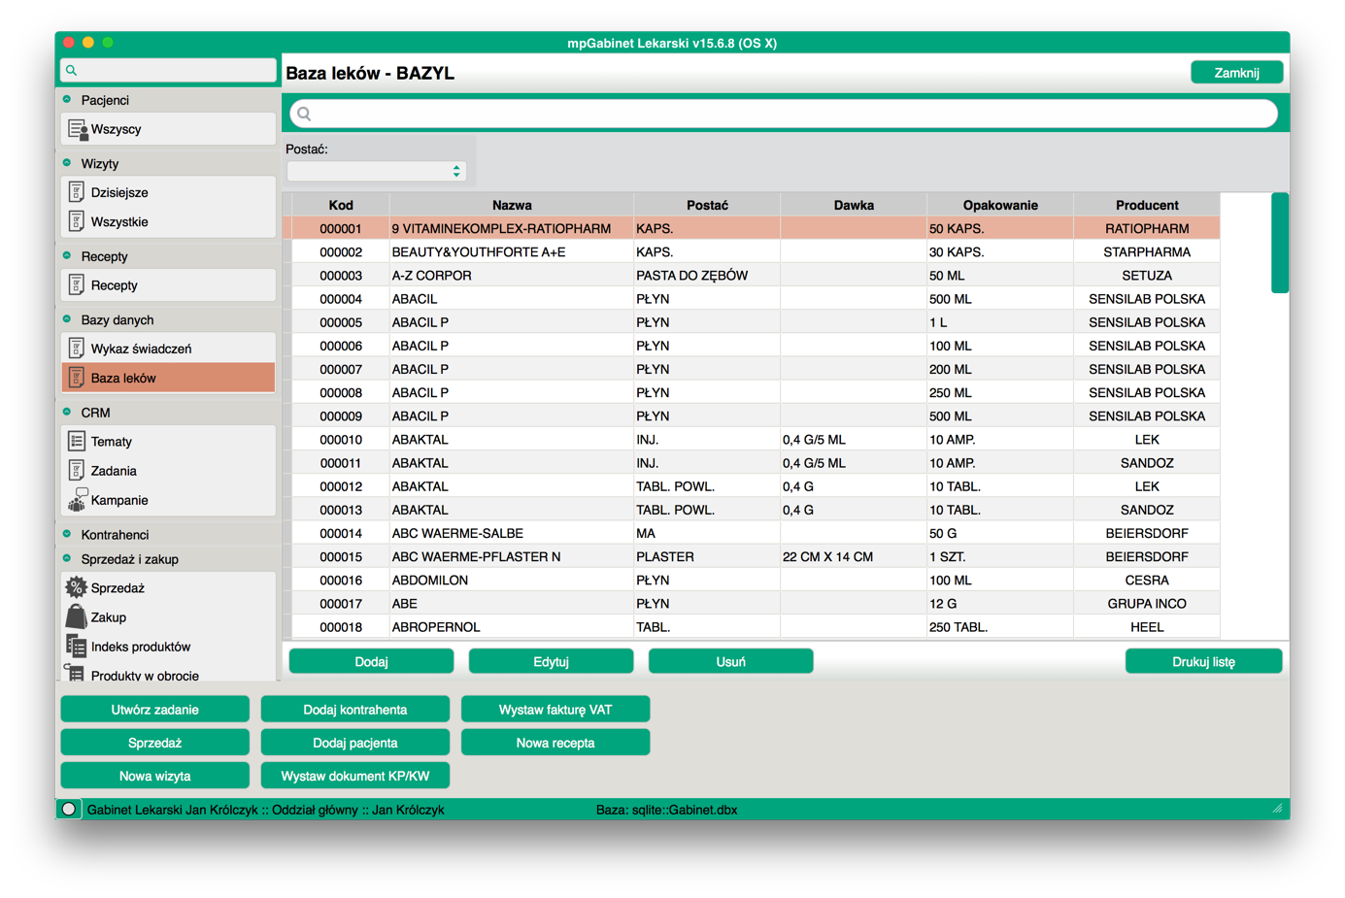

Rys. 17 MP Gabinet baza leków

Przestawione rozwiązania mają swoje wady i zalety. Podstawowym problemem jest to, że nie ma wśród nich aplikacji z otwartym kodem źródłowym dostępnej na licencji opensource i dostosowanej do obsługi małego gabinetu bez własnej księgowości.[23]

# Model aplikacji

W rozdziale tym przedstawiono model aplikacji, tzw. wartość dodaną projektu. W skład modelu wchodzą specyfikacja wymagań i niezbędne diagramy do zbudowania aplikacji.

## Specyfikacja wymagań

**Słownik pojęć**

* Pacjent jest to jeden z aktorów systemu. Posiada ograniczone uprawnienia.
* Lekarz jest to jeden z aktorów systemu. Posiada pełne uprawnienia.
* Gabinet - Miejsce w którym mają miejsce wizyty lekarski. Definiowany w bazie danych systemu.
* Wizyta - Wpis w bazie dotyczący informacji na temat wizyty lekarskie pacjenta u lekarza.
* System - WebGabinet aplikacja webowa.

**Użytkownicy systemu**

Osoby posiadające uprawnienia do korzystania z systemu za pośrednictwem konta;

* Lekarz – ROLA 1 – doctor.
* Pacjent – ROLA 0 – user.
* Gość - Potencjalny lekarz lub pacjent.

**Konta**

Użytkownik systemu loguje się na nie w celu uzyskania uprawnień do korzystania z systemu oraz edycji swoich danych. Logowanie następuje po podaniu loginu i hasła. .

Konto Lekarz - Konto z uprawnieniami dla Lekarza.

Konto Pacjenta - Konto z uprawnieniami dla Pacjenta.

**Uprawnienia**

Określają zakres możliwości jakie przysługują danemu użytkownikowi.

**Czytelny interfejs**

Czytelna strona, łatwa w obsłudze strona, ułatwiająca poruszanie się w systemie klientowi.

## Wymagania funkcjonalne

Specyfikacja wymagań funkcjonalnych w postaci historyjek(user stories)[9]:

* H1.Jako gość chce mieć możliwość rejestracji konta w celu wykonywania dostępu do aplikacji.
* H2.Jako pacjent chce mieć możliwość przeglądania lekarzy i gabinetów w celu otrzymania wiedzy na temat kompetencji lekarza i wyposażenia gabinetu.
* H3.Jako lekarz chcę mieć możliwość logowania na konto i możliwość zarządzania nim -zmiany danych osobowych w celu obsługi gabinetu.
* H4.Jako lekarz chcę mieć możliwość przeglądania wizyt z przypisanymi pacjentami.
* H5.Jako lekarz chcę mieć możliwość przeglądania sprzętu i kontrolowania jego stanu zgodnie z jego rodzajem i koniecznością zdefiniowanych przeglądów.
* H6.Jako pacjent chce przeglądać przypisane do mnie wizyty.
* H7.Jako lekarz chce móc dodawać wizyty. System ma sam usuwać błędne wpisy.
* H8.Jako pacjent chce widzieć dane na temat gabinetu.
* H9.Jako lekarz chce mieć uprawnienie do dodawania i usuwania nowych kont.

## Wymagania niefunkcjonalne

* Jako użytkownik chcę mieć dostęp do systemu za pomocą popularnych przeglądarek takich jak: Internet Explorer, Mozilla FireFox, Google Chrome, Safari, Opera. W celu korzystania z serwisu przy pomocy posiadanej przeglądarki, bez konieczności instalacji innej.
* Jako użytkownik w czasie korzystania ze strony wymagam bezpiecznego protokołu komunikacyjnego, w celu uniknięcia niebezpieczeństwa (np. wirusów, keyloggerów).
* Jako Lekarz chcę widzieć wizyty zaraz po zalogowaniu bez konieczności czekania na wynik wyszukiwania.
* Jako administrator chcę mieć możliwość tworzenia automatycznych kopii zapasowych.

**Wymaganie systemowe**

* System oparty na dostępnych darmowych rozwiązaniach systemów informatycznych (licencja typu opensource).
* System wieloplatformowy niezwiązany z wyłącznie jednym systemem operacyjnym (cechy aplikacji webowej).

## Reguły biznesowe

Nazwa aplikacji, to WebGabinet. Jej zadaniem jest ułatwienie obsługi jednoosobowej działalności gospodarczej w postacie gabinetu. Projekt ma na celu dostarczenie użytkownikowi możliwości zarządzania wizytami lekarskimi, pacjentami oraz sprzętem medycznym w gabinecie stomatologicznym.

**Ograniczenia**

Hasło składające się z co najmniej 8 znaków i zawierające przynajmniej jedną cyfrę oraz co najmniej jedną wielką literę i znak specjalny.

Przy rejestracji wymagane jest podanie: emaila, hasła, imienia.

Identyfikatorem pacjenta/lekarza jest adres email.

Adres email zarejestrowany w systemie odpowiada jednemu użytkownikowi.

Kompletność wizyt jest weryfikowana przed zapisem.

**Wyzwalacze**

Lekarz może dodawać wizyty kiedy jest zarejestrowany.

Wizyty są wyświetlane na podstawie roli. Dla pacjenta wedle lekarzy, dla lekarza według pacjentów.

# Projekt aplikacji

Projekt, na podstawie którego przygotowano aplikację składa się z diagramów, opisu implementacji oraz interfejsu użytkownika.

* 1. **Prezentacja diagramu przypadków użycia**

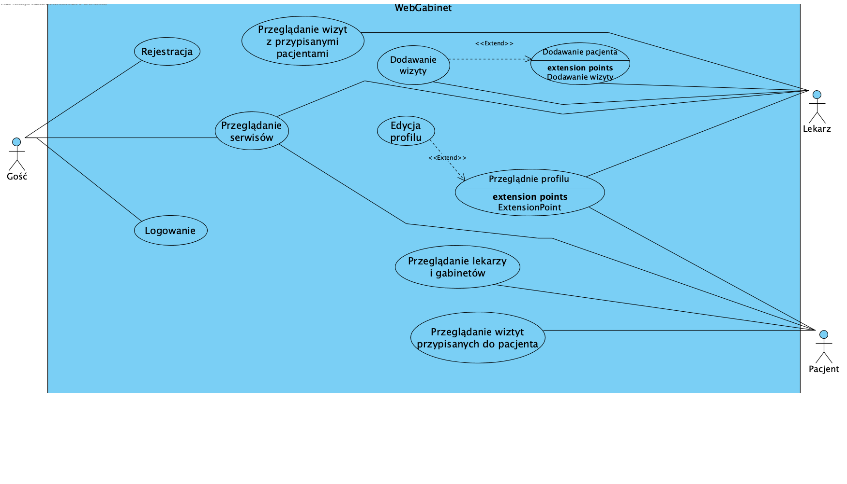

Rys. 18 Diagram przypadków użycia.

Na podstawie diagramu z Rys. 18 przygotowano scenariusze przypadków użycia.

### Scenariusze przypadków użycia:

**Przypadek użycia PU1: Dodanie pacjenta i dodanie wizyty**  
Warunki początkowe: Lekarz lub asystentka są zalogowani

Główny scenariusz :

1. Użytkownik wchodzi w sekcje pacjenci.
2. System wyświetla opcje.
3. Użytkownik wybiera opcje dodaj pacjenta.
4. Wyświetla się formularz dodania pacjenta.
5. Użytkownik podaje dane i zatwierdza je.
6. System podaje informacje o dodaniu pacjenta.
7. Użytkownik wchodzi w sekcje wizyty.
8. System wyświetla moduł wizyt.
9. Użytkownik wybiera opcje dodaj wizytę do pacjenta
10. Wyświetla się formularz dodania wizyty
11. Użytkownik podaje dane i zatwierdza je.
12. System wyświetla listę pacjentów
13. Użytkownik wybiera pacjenta i przypisuje go do wizyty.

**Przypadek użycia PU2: Rejestracja konta**Warunki początkowe: Gość znajduje się na stronie, ma dostęp do przycisku rejestracja

Główny scenariusz :

1. Użytkownik klika przycisk Rejestracja.
2. System wyświetla formularz rejestracji.
3. Użytkownik podaje swój email, imię oraz hasło.
4. Formularz zostaje podświetlony na zielono.
5. Użytkownik naciska przycisk Wyślij,

który jest dostępny po wypełnieniu formularza.

1. Pojawia się komunikat *Konto utworzone.*

6a. Jeśli w systemie istnieje konto zarejestrowane na podany email .

Pojawi się komunikat *Taki użytkownik już istnieje.*

**Przypadek użycia PU3: Przeglądanie lekarzy i gabinetów**Warunki początkowe: Pacjent jest zalogowany i znajduje się na stronie.

Główny scenariusz :

1. Użytkownik klika Serwisy -> Doktorzy.
2. System wyświetla listę lekarzy zapisanych w bazie danych.
3. Użytkownik klika Serwisy -> Gabinety.
4. System wyświetla listę lekarzy zapisanych w bazie danych.

**Przypadek użycia PU4: Modyfikacja konta lekarza**Warunki początkowe: Lekarz jest zalogowany i znajduje się na stronie.

Główny scenariusz :

1. Lekarz klika Mój Profil.
2. System wyświetla formularz modyfikacja konta.
3. Lekarz wprowadza nowe dane konto i klika Wyślij.
4. System potwierdza zmiany.

**Przypadek użycia PU5: Przeglądanie wizyt z przypisanymi pacjentami**Warunki początkowe: Lekarz posiada konto w aplikacji.

Główny scenariusz :

1. Lekarz loguje się.
2. System wyświetla stronę z przypisanymi do lekarza wizytami.
3. Lekarz ma możliwość dodawania nowych wizyt z serwisu wizyt.
4. System potwierdza zmiany.

**Przypadek użycia PU6: Przeglądanie sprzętu**Warunki początkowe: Lekarz jest zalogowany i znajduje się na stronie.

Główny scenariusz :

1. Lekarz klika Serwisy -> Sprzęt.
2. System wyświetla serwis z przypisanymi urządzeniami.
3. Sprzęt jest podzielony na wymagający przeglądów i niewymagający.

**Przypadek użycia PU7: Przeglądanie wizyt ze strony pacjenta**Warunki początkowe: Pacjent jest zalogowany i znajduje się na stronie.

Główny scenariusz :

1. Pacjent klika Serwisy -> Wizyty.
2. System wyświetla listę wizyt przypisanych do pacjenta.
3. Pacjent nie ma możliwości modyfikacji czy dodawania wizyt.

**Przypadek użycia PU8: Dodawanie wizyt jako lekarz**Warunki początkowe: Lekarz jest zalogowany i znajduje się na stronie.

Główny scenariusz :

1. Lekarz klika Serwisy -> Wizyty.
2. System wyświetla listę wizyt przypisanych do lekarza..
3. Lekarz klika Nowa Wizyta.
4. System wyświetla formularz nowej wizyty.
5. Lekarz wprowadzana dane pacjenta i wizyty.
6. System pozwala wysłać formularz dopiero jak dane są kompletne.
7. Lekarz klika Wyślij.
8. System potwierdza dodanie wizyty.

8a. System wyświetla komunikat Taki pacjent nie istnieje jeśli pacjent nie ma

w bazie danych.

**Przypadek użycia PU9: Dodawanie pacjenta**

Warunki początkowe: Lekarz jest zalogowany i znajduje się na stronie.

Główny scenariusz :

1. Lekarz klika Mój Profil.
2. System wyświetla formularz modyfikacja konta.
3. Lekarz wprowadza nowe dane konto i klika Wyślij.
4. System potwierdza zmiany.

**Przypadek użycia PU10: Logowanie**

Warunki początkowe: Gość znajduje się na stronie

Główny scenariusz :

1. Gość klika Zaloguj.
2. System wyświetla formularz logowania.
3. Gość wprowadza email i hasło.
4. System pozwala wysłać tylko kompletny formularz.
5. Gość klika Wyślij.
6. System wyświetla stronę z wizytami jeśli użytkownik jest Lekarzem.

6a. System wyświetla wizyty przypisane do pacjenta jeśli użytkownik jest Pacjentem.

6b System wyświetla komunikat Login lub hasło błędne.

**Przypadek użycia PU11: Przeglądanie listy dostępnych serwisów**

Warunki początkowe: Gość znajduje się na stronie

Główny scenariusz :

1. Gość klika Serwisy..
2. System wyświetla listę dostępnych serwisów

Aby zobaczyć zawartość serwisów gość musi się zalogować.

## Diagram pakietów

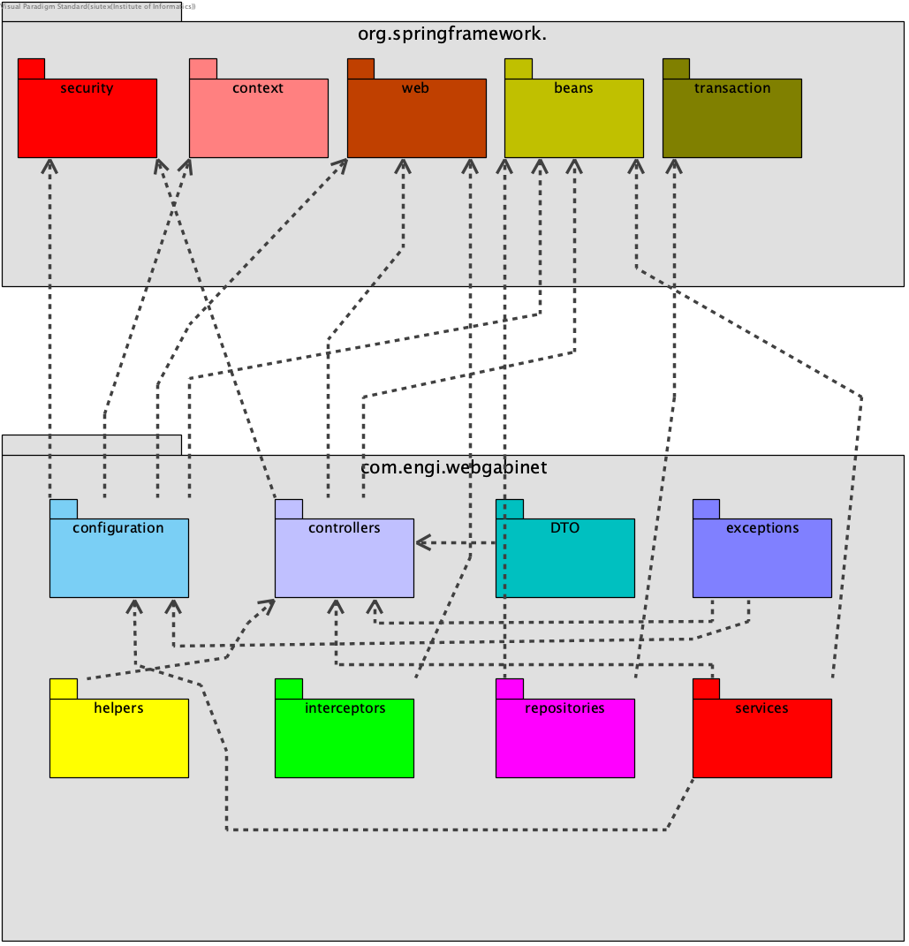

Rys. 19 Prezentacja diagramu pakietów.

Diagram pakietów z Rys. 19 celowo nie zawiera pakietu ***com.engi.webgabinet.domain***. Umieszczenie tego pakietu niepotrzebnie skomplikowałoby rysunek. Pakiet ten, przechowuje klasy reprezentujące obiekty domenowe w aplikacji WebGabinet:

* Diagram zawarty na Rys. 19 jest wizualizacją pakietów systemu Webgabinet, zawiera równiż powiązania między nimi i pakietami frameworka Spring
* ***com.engi.webgabinet.configuration*** zawiera pliki konfigurujące projekt.

Odpowiadają one za konfiguracje działania systemu po stronie backendowej, oraz za konfiguracje bezpieczeństwa

* ***com.engi.webgabinet.controllers*** pakiet obejmujący klasy kontrolerów, które obsługują obiekty istniejące w aplikacji. Posiada definicje adresów metod, które komunikują się z frontendowa częścią systemu napisaną w Angular poprzez pliki JSON (***org.springframework.web***)
* ***com.engi.webgabinet.DTO*** klasy odpowiadające klasom z pakietu ***com.engi.webgabinet.domain,*** w wersji uproszczonej. Obiekty te służą do komunikacji przy pomocy JSON. Ich użycie poprawia wydajności. Zmniejszone obiekty DTO zajmują mniej pamięci.
* ***com.engi.webgabinet.repositories***, przechowuje repozytoria Springowe, które implementują interfejsy DAO. Ich odpowiedzialnością jest za komunikacja z bazą danych
* ***com.engi.webgabinet.services,*** klasy odpowiadające za implementacje serwisów wykonujących działania na bazie danych.
* ***com.engi.webgabinet.security*** zawiera implementację klas związanych z bezpieczeństwem.
* ***com.engi.webgabinet.helpers*** zawiera klasy ułatwiające wymianę danych z Angularem.
* ***com.engi.webgabinet.exceptions*** zdefiniowane wyjątku w aplikacji WebGabinet.
* ***com.engi.webgabinet.interceptors*** klasy odpowiadające za walidację danych od użytkownika

## Diagram maszyny stanowej

Zachowanie aplikacji w odpowiedzi na działania użytkownika prezentuje diagram stanów.

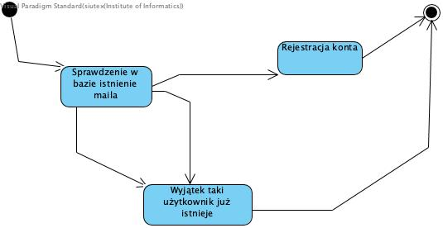

Rys. 20 Diagram maszyny stanowej Rejestracja konta

Rys. 20 prezentuje stany systemu przy wykonywaniu przypadku ***Rejestracji konta***. Stanem początkowym jest kliknięcie przycisku rejestracja. Stanem końcowym jest komunikat systemu o zarejestrowaniu konta.

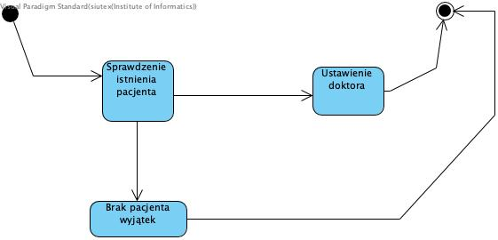

Rys. 21 Diagram maszyny stanowej dodanie wizyty

Rys. 20 przedstawia stany obejmujące przypadek ***Dodawania wizyty***. Stanem początkowym jest kliknięcie ***Dodaj wizytę***, a stanem końcowym komunikat systemu o dodaniu wizyty.

## Diagram encji

Diagram encji oparto o schemat bazy. Pokazuje on zależności wykorzystywane przy klasach mapujących poprzez JPA (pakiet ***domain***).

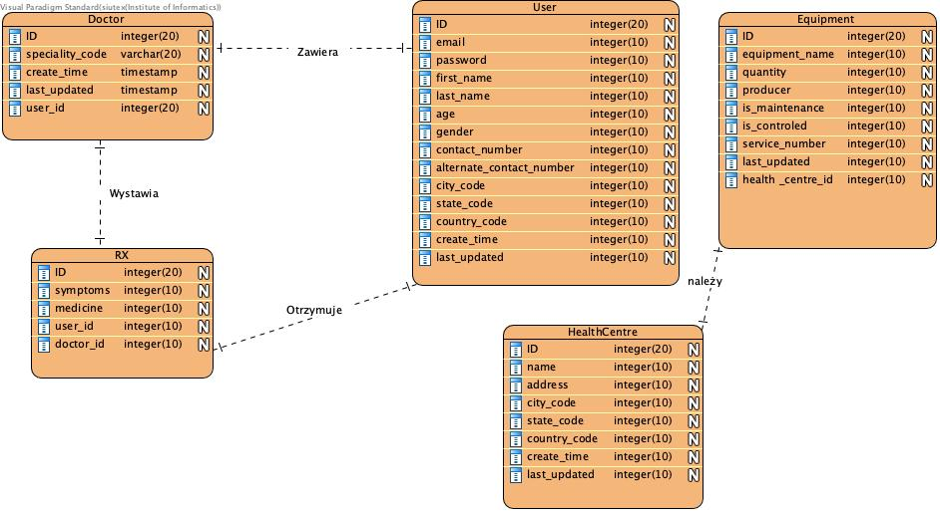

Rys. 22 Diagram encji

**User**

* Identyfikacja użytkownika poprzez ID.
* Użytkownik musi posiadać unikalny adres email.
* Zapis hasła użytkownika w bazie poprzez MD5.
* Do wizyty użytkownika przypisane jest Rx.

**Doctor**

* Identyfikacja doktora poprzez ID.
* Doktor jest jednocześnie użytkownikiem
* Może dodawać RX do wizyty.

**RX**

* Identyfikacja wizyty poprzez ID.
* Wiele wizyt może być przypisanych do użytkownika.
* Doktor może tworzyć wiele wizyt.

**HealthCentre**

* Identyfikacja gabinetu poprzez ID.

**Equipment**

* Identyfikacja sprzętu poprzez ID.
* Sprzęt jest powiązany z konkretnym gabinetem.
* Sprzęt może podlegać kontroli (sanepid).
* Sprzęt może podlegać przeglądom.

## Diagram klas

Klasy na diagramie są przedstawione bez getterów i seterów. Dotyczą obiektów odpowiadające encjom[8]



Rys. 23 Prezentacja diagramu klas

## Wyjątki

W aplikacji WebGabinet zaimplementowano wyjątki, które ułatwiają odnalezienie przyczyny błędu w systemie.

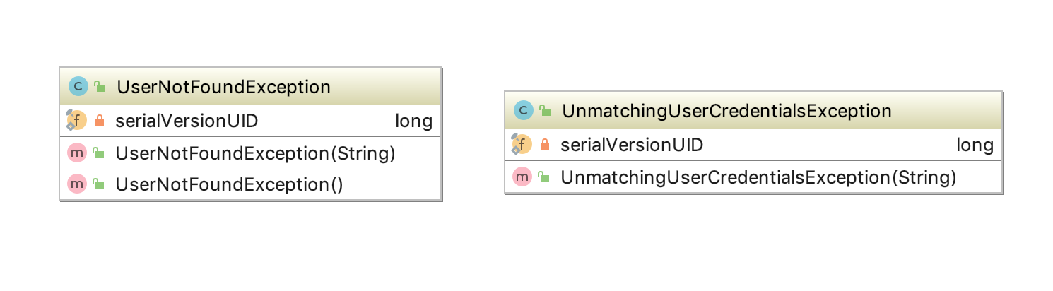

Rys. 24 Implementacja wyjątków

* ***UserNotFoundException*** – obsługuje sytuację braku obiektu User w bazie danych.
* ***UnmatchingUserCredentialsException*** - obsługuje sytuację braku obiektu User w bazie danych, dodatkowo sprawdza jego dane logowania.

# Implementacja aplikacji

## Routing

Routing jest istotnym elementem aplikacji. Jednym z jego zastosowań jest ustalenie prefiksu dla stron obsługujących np. jeden serwis. Pomaga skutecznie zwiększyć bezpieczeństwo (wykorzystanie reguł w Spring Security) . Dodatkowo, ułatwia przyjmowanie adresów podstron zgodnie z przyjętą konwencją, umożliwia też przekazywanie parametrów za pomocą metody GET.

### Zastosowanie routingu w aplikacji WebGabinet

#### Konta użytkowników:

* Adresy, które dotyczą funkcji serwisowych użytkowników zaczynają się prefiksem ***/account***
* ***/account/signup*** dotyczy rejestracji użytkownika oraz utworzenia wpisu w bazie danych
* ***/account /login*** dotyczy logowania użytkownika oraz utworzenia pliku cookie
* ***/account/token***tworzy token zabezpieczający sesję i połączenie z frontendem
* ***/account/* */user/update***dotyczy aktualizacji danych i wpisu w bazie danych

#### Serwis doktorów:

* Wszystkie adresy funkcji serwisowych dotyczących doktorów zaczynają się prefiksem ***/doctor***
* ***/doctor/count*** zwraca liczbę lekarzy wpisanych do bazy danych
* ***/doctor*** dotyczy wypisania wszystkich lekarzy wpisanych do bazy danych
* ***/doctor/{code}***zwraca wszystkich lekarzy według specjalności

#### Serwis wizyt:

* Wszystkie adresy funkcji serwisowych dotyczących użytkowników zaczynają się prefiksem ***/rx***
* ***/rx*** zwraca wszystkie wizyty przypisane do pacjenta lub doktora
* ***/rx/new*** pozwala dodać wizytę przypisaną do pacjenta o odpowiednim emailu

#### Serwis gabinetów:

* Wszystkie adresy funkcji serwisowych dotyczących gabinetów zaczynają się prefiksem ***/hospital***
* ***/hospital***zwraca wszystkie gabinety zapisane w bazie

#### Serwis sprzętu:

* Wszystkie adresy funkcji serwisowych dotyczących gabinetów zaczynają się prefiksem ***/equipment***
* ***/equipment***dotyczy wypisania każdego sprzętu wpisanego do bazy danych
* ***/equipment /new*** pozwala dodać nowy sprzęt do bazy danych

### Routing po stronie serwerowej

W celu uniemożliwienia dostępu do adresów osobom bez uprawnień określa się zasady w pliku konfiguracyjnym. W przypadku aplikacji WebGabinet jest to plik ResourceServerOAuth2Config znajdujący się w lokalizacji *com.engi.webgabinet.configuration[3]*

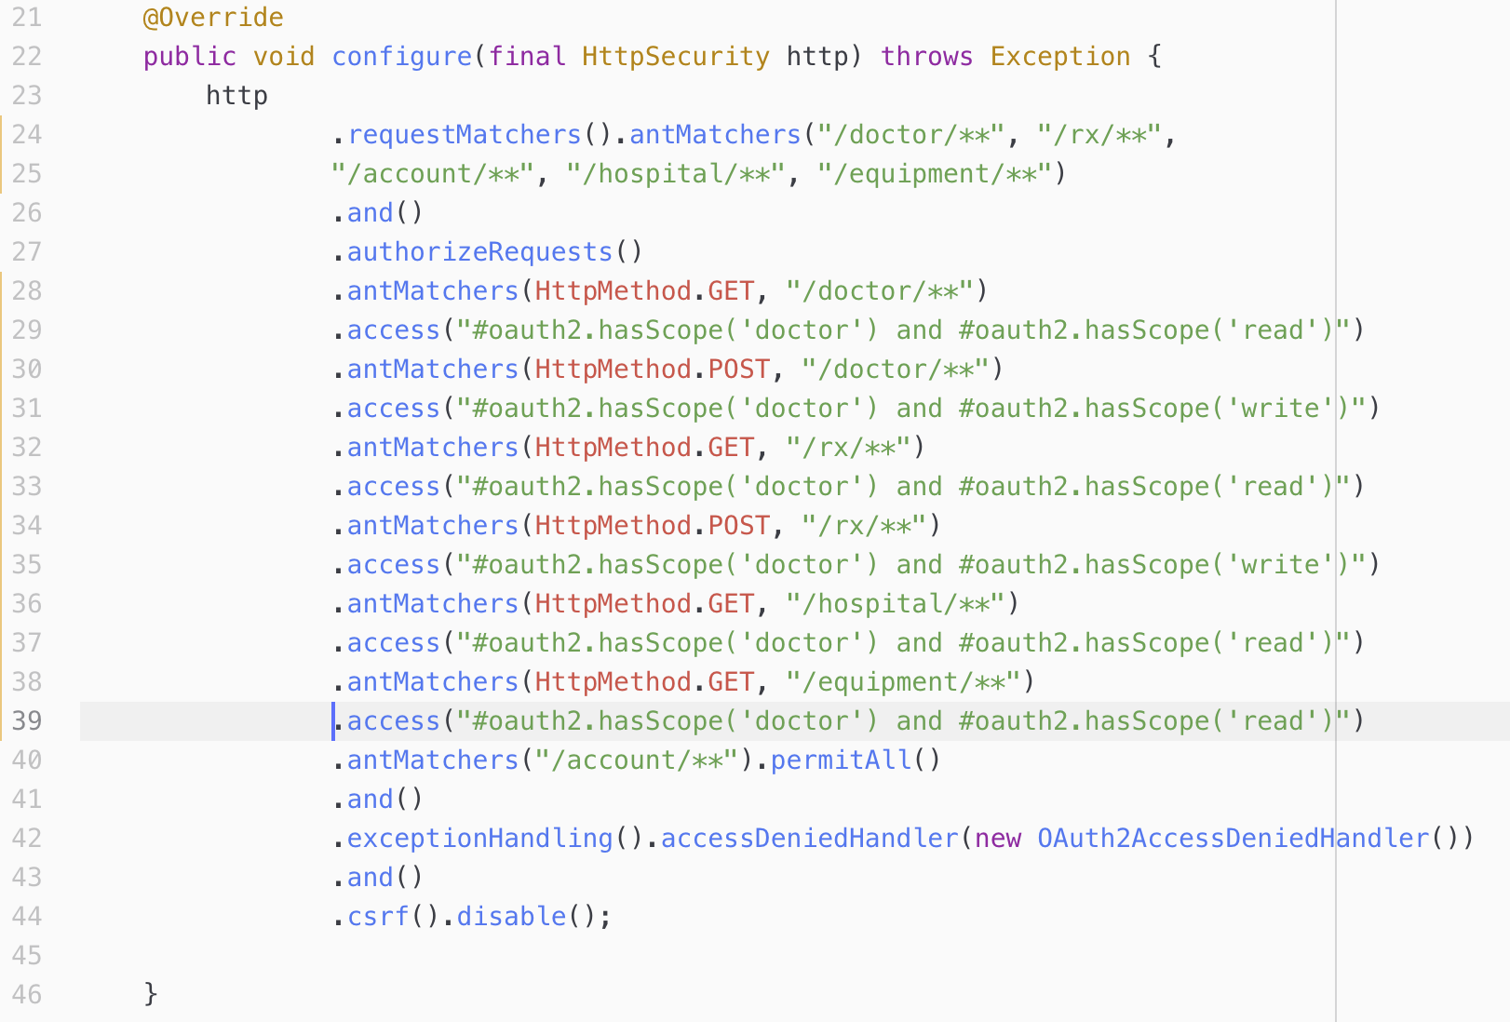

Rys. 25 Konfiguracja adresów po stronie serwera

Na Rys. 25 najistotniejsza jest cecha metody ***access*** (np. linia 29) Jeśli na stronie nie jest wymagane aby użytkownik był zalogowany, wykorzystana jest opcja ***permitAll()***. Gdy udostępniamy dane adresy tylko użytkownikom o zadanej roli należy użyć ***hasScope('doctor').***

**9.1.2. Routing po stronie klienta**

W aplikacji WebGabinet blokowanie adresów po stronie klienta w Angularze odpowiadają zabezpieczenią po stronie serwera. Kiedy użytkownik podejmie próbę dostępu się do strony, której nie ma prawa oglądać, Angular przekierowuje go do strony strony logowania. Odbywa się to za pomocą serwisu odpowiadającego za routing, który przez czas trwania sesji przechowuje dane użytkownika (dane dotyczące logowania) oraz jest dostępny z poziomu wszystkich podstron systemu. Implementacja serwisu autoryzacji:

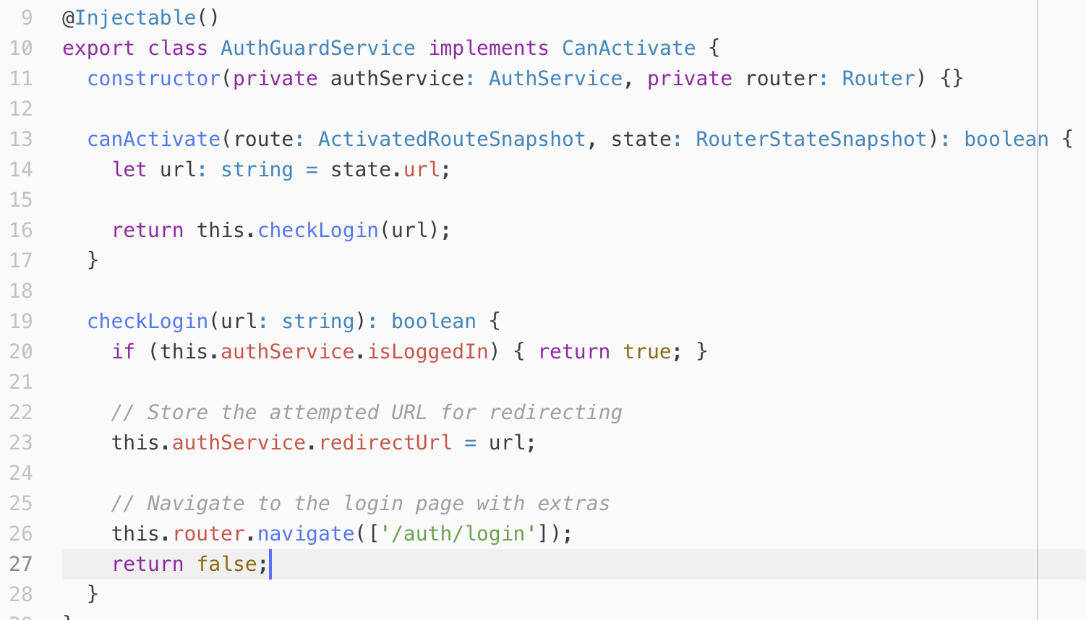

Rys. 26 Serwis autoryzacyjny zaimplementowanu w Angular

Na Rys.27 przedstawiono fragment kodu definiującego dostęp użytkownika do danej strony.

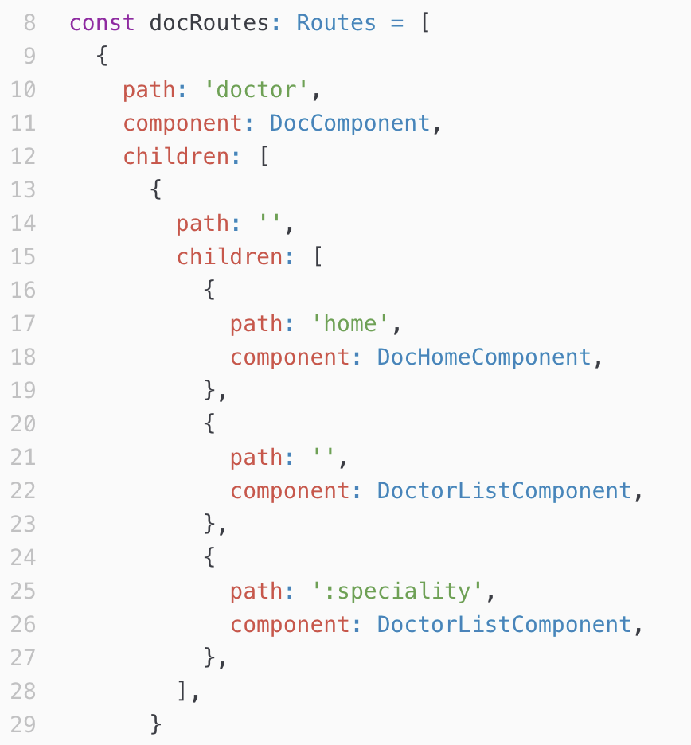

Rys. 27 Routing w Angularze

## Interfejs użytkownika

Interfejs użytkownika został wykonany w Angularze.

Wszystkie formularze są zabezpieczane przed wysłaniem bez kompletnych danych.

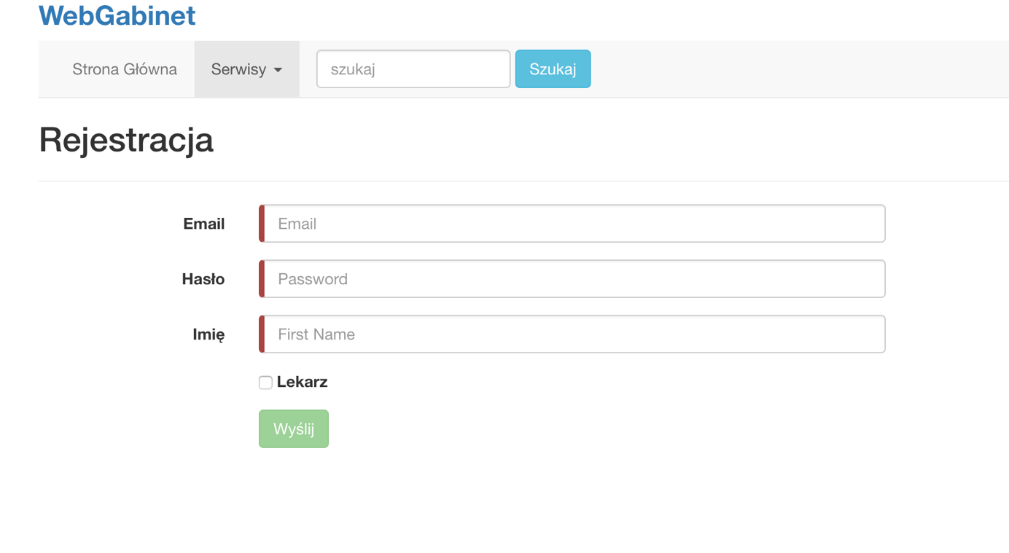

4

3

2

1

Rys. 28 Interfejs użytkownika – formularz rejestracji

Rys. 28 przedstawia formularz rejestracji z zaznaczonymi:

1. Pole w formie tekstowej służące do wprowadzania adresu email rejestrowanego użytkownika .
2. Pole w formie tekstowej służące do wprowadzania hasła rejestrowanego użytkownika.
3. Pole w formie tekstowej służące do wprowadzania imienia rejestrowanego użytkownika.
4. Kontrolka służąca do nadania wyższej roli DOCTOR.

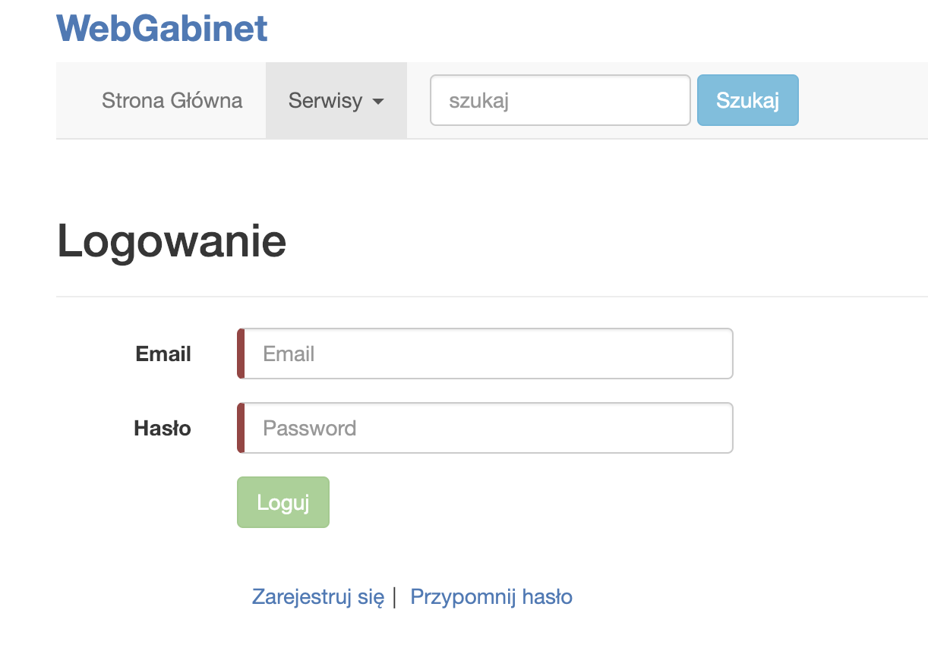

4

2

1

3

Rys. 29 Interfejs użytkownika – formularz logowania

Na Rys. 29 pokazano formularz logowania. Zaznaczone elementy to:

1. Pole w formie tekstowej służące do wprowadzenia adresu email ( jeśli użytkownik nie wypełni tego pola wyświetli się stosowny komunikat)
2. Pole w formie tekstowej służące do wprowadzenia hasła użytkownika
3. Przycisk Loguj, aktywuje się dopiero po wprowadzeniu prawidłowych danych.
4. Dodatkowe dwa przyciski do rejestracji i przypomnienia hasła

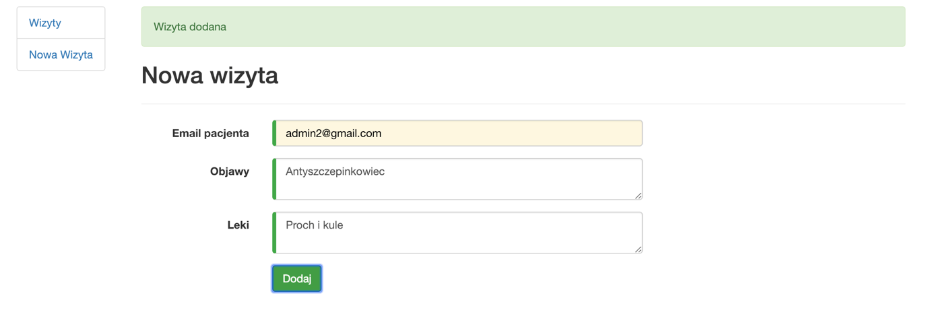

4

1

2

3

Rys. 30 Interfejs użytkownika – formularz dodawania nowej wizyty

Rys. 30 przedstawia dodawanie nowej wizyty z użyciem formularza z zaznaczonymi:

1. Pole w formie tekstowej służące do wprowadzenia adresu email dla pacjenta
2. Pole w formie tekstowej służące do wprowadzenia objawów u pacjenta
3. Pole w formie tekstowej służące do wprowadzenia zaleconych leków
4. Przycisk służący do dodania wizyty

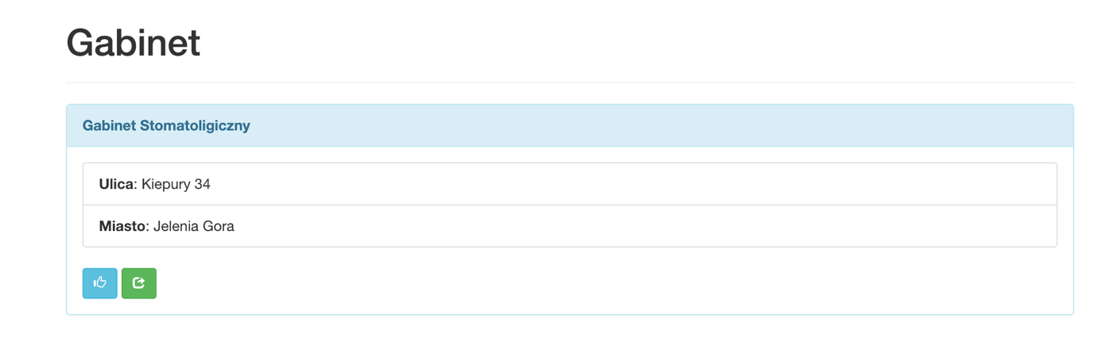

1

Rys. 31 Interfejs użytkownika – spis gabinetów

Na Rys. 31 przedstawiono spis gabinetów:

1. Opis na, który składają się z podstawowe dane na temat gabinetu

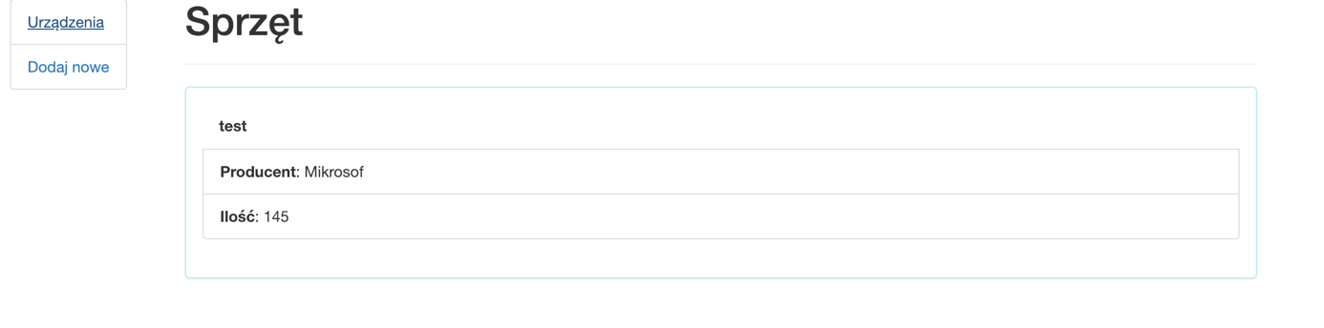

3

2

1

Rys. 32 Interfejs użytkownika – spis sprzętu

Rys. 32 przedstawia spis sprzętu z zaznaczonymi:

1. Pole opisujące nazwę sprzętu
2. Pole opisujące producenta sprzętu
3. Pole opisujące ilość sztuk sprzętu

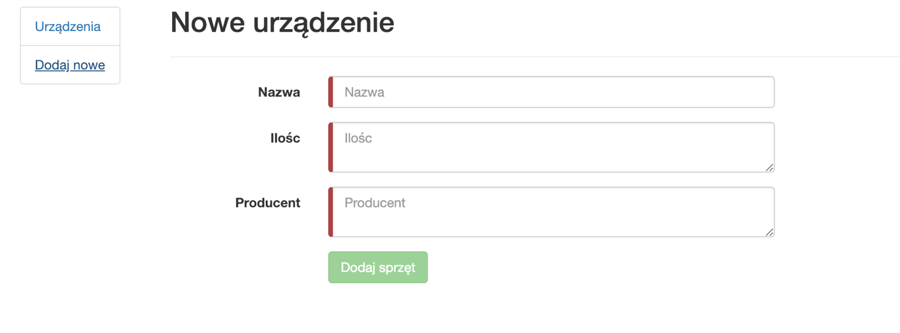

3

2

1

Rys. 33 Interfejs użytkownika – Dodawanie nowego urządzenia

Na Rys. 33 pokazano dodawanie nowego urządzenia:

1. Pole do wprowadzania nazwy sprzętu
2. Pole do wprowadzania ilości sprzętu
3. Pole do wprowadzania nazwy producenta sprzętu

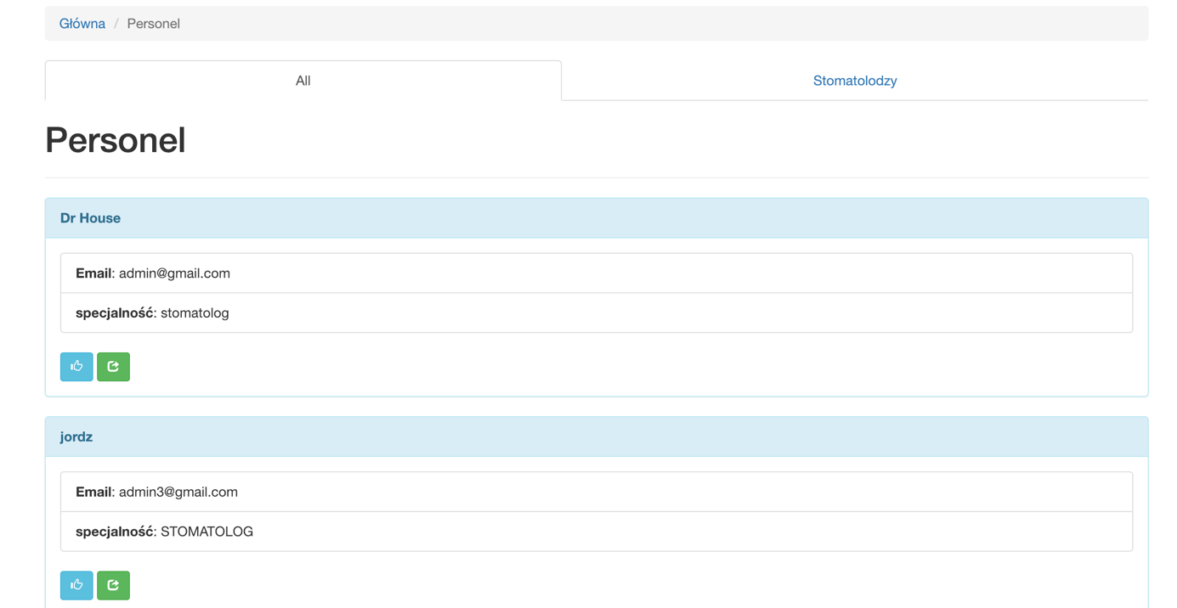

4

2

3

1

Rys. 34 Spis lekarzy według specjalności

Rys. 34 przedstawia spis lekarzy:

1. Nagłówek stanowi podział na specjalności
2. Pogrubione Imię Lekarza
3. Jego id w systemie w postaci emaila
4. Specjalność lekarza

## Warstwy aplikacji na przykładzie prostej funkcjonalności

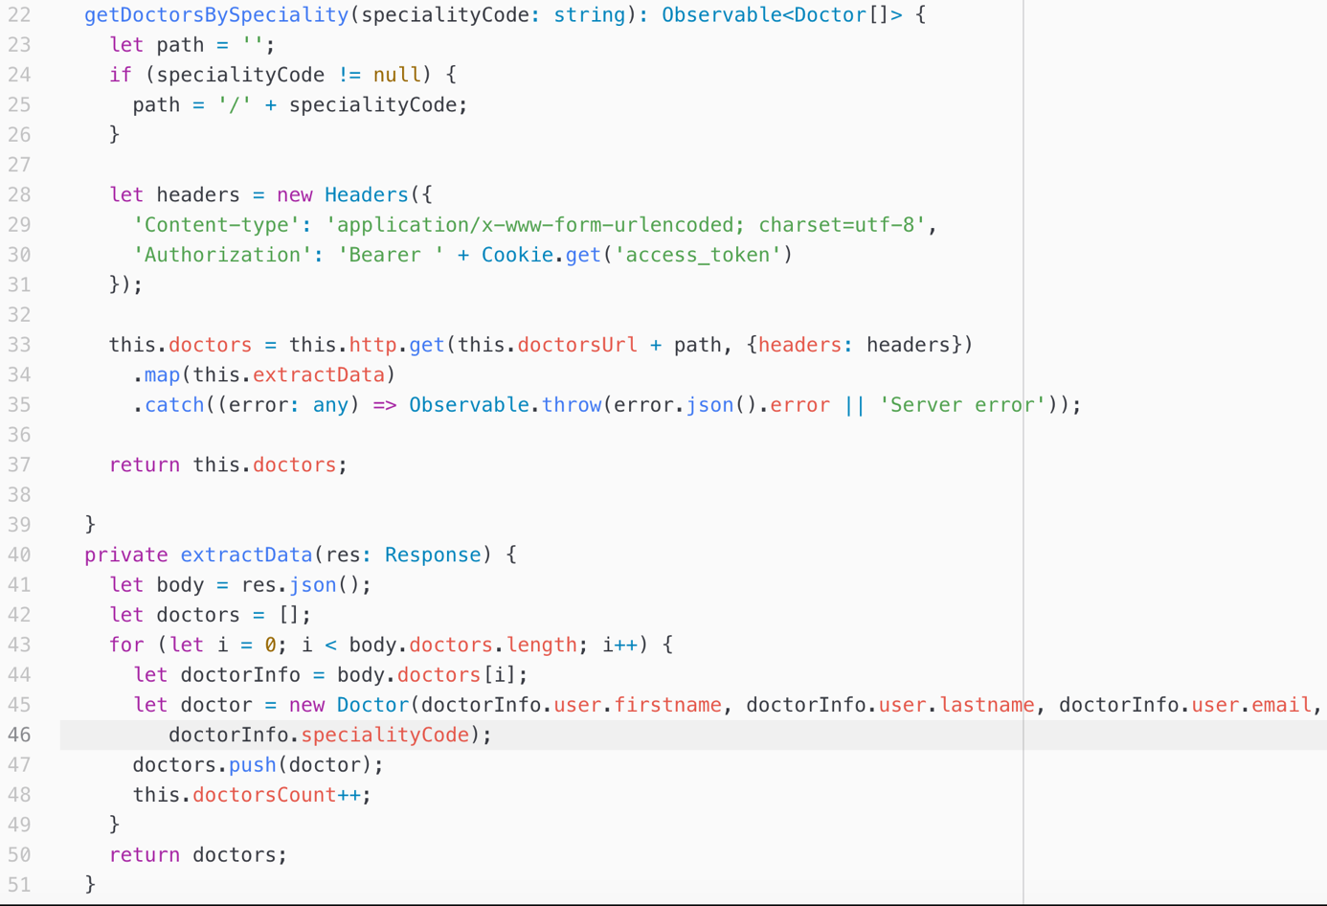

Rys. 35 Wyświetlanie lekarzy po specjalności

Zaprezentowane metody na Rys. 35 wywołują funkcje serwisów zdefiniowanych w kodzie serwerowym Javy zwracającym obiekt JSON z listą lekarzy.

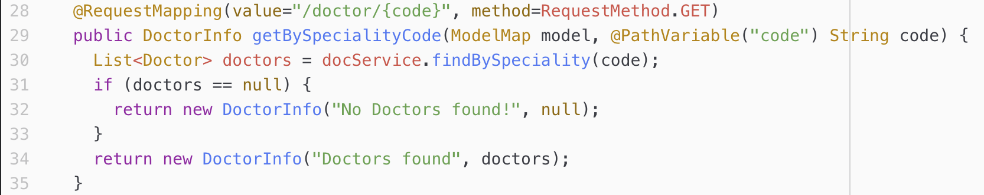

Rys. 36 Pobieranie lekarzy – kontroler lekarzy

Warstwą pierwszą po stronie serwera jest kontroler odpowiadający za lekarza z adnotacjami dostępnymi w Spring Web pokazany na Rys. 36. Adnotacja @RequestMapping (linia 28) przykrywa odwołanie do adresu funkcji po stronie serwerowej. Adnotacja określa metodę http, która jest obsługiwana. Funkcja będzie zwracać listę obiektów Doctor w postaci DoctorInfo (linia 30). Z kolei adnotacja @PathVariable (linia 29) oznacza zmienną do ścieżki umieszczaną w adresie – w tym przypadku {code}.

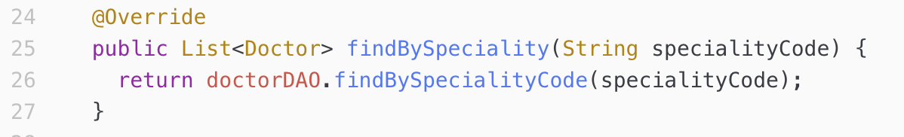

Rys. 37 Pobieranie doktorów – serwis repozytorium doktorów

Metoda serwisu repozytorium Doctor widoczna na Rys.37 przekierowuje zapytanie do repozytorium Doctorów.

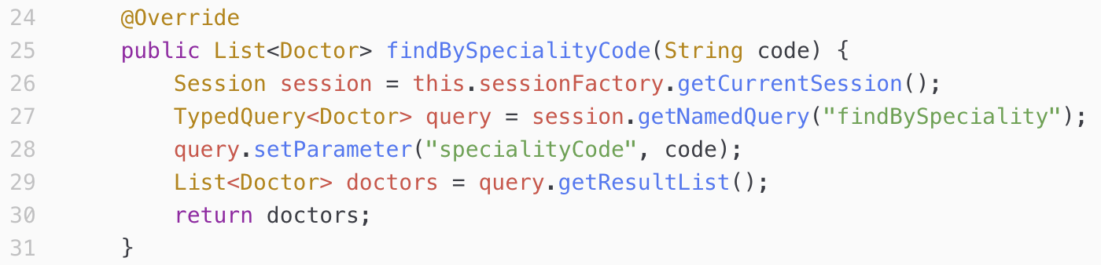

Rys. 38 Pobieranie doktorów –repozytorium doktorów

Metoda getNamedQuary widoczna na Rys.38 (linia 27) odnosi się do zapytania sql zdefiniowanego w encji dotyczącej lekarzy widocznej na Rys.39.

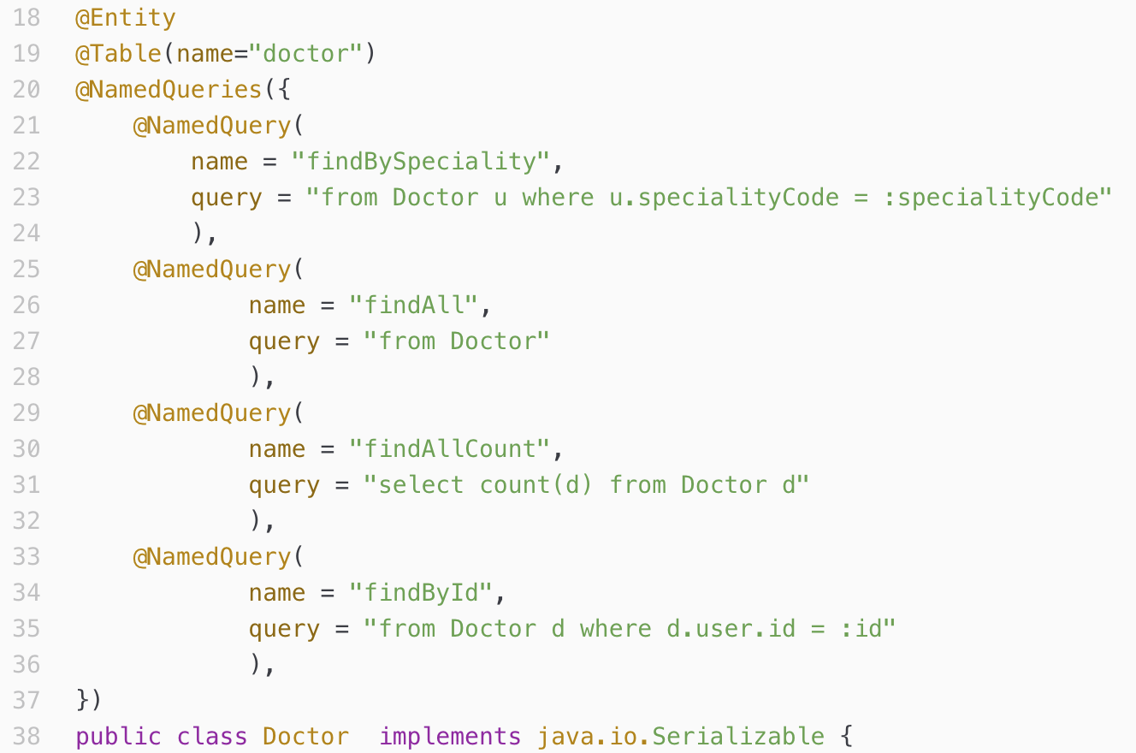

Rys. 39 NamedQuery dotyczące obiektu Doctor

W niektórych encjach przetestowano bibliotekę LOMBOK. Pozwala ona uniknąć tzw „*boiler code*” czyli zbędnych metod *get, set* oraz domyślnie definiowanych konstruktorów. Widoczne jest to na Rys. 40.

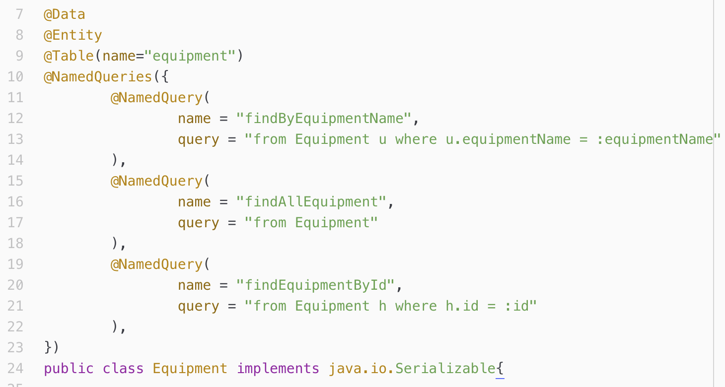

Rys. 40 Zoptymalizowana encja obiektu Equipment.

Adnotacja @Data (linia 7) zastępuje konstruktor oraz gettery i setery. Dzięki temu encja zajmuje około 50% linii kodu mniej co zwiększa czytelność kodu i ułatwia pracę.

Do komunikacji z Angularem używany jest format JSON. Dane są przetwarzane i przekazywane jako kod html dla klienta, tak jak na Rys. 41.

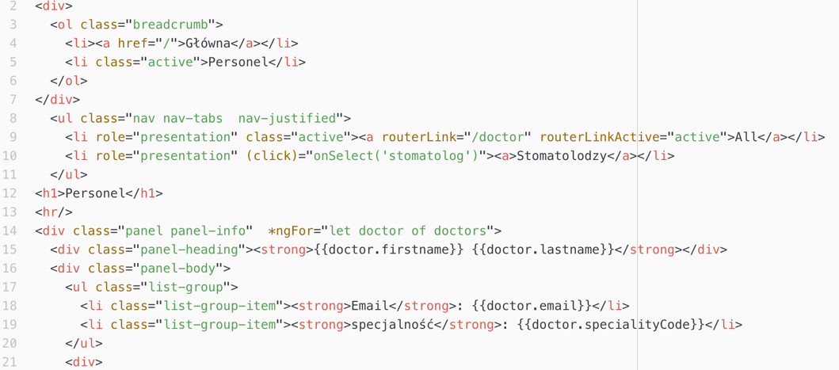

Rys. 41 Wizualizacja listy obiektów Doctor w kodzie html

## Testy aplikacji

Implementacja funkcjonalności została sprawdzona poprzez odpowiednie testy jednostkowe. Dodatkowo do testowania wykorzystano narzędzie Lighthouse oraz przeprowadzone zostały testy manualne. Wyniki końcowe testów zostały opisane.

### Testy jednostkowe backend

Do testosowania pojedynczych funkcjonalności wykorzystano biblioteki JUnit i Mockito oraz ***springframework.test.web***. Testy napisane zostały w języku Java przy wykorzystaniu biblioteki ***jupiter.api***. Każda klasa zawierająca funkcjonalność swój odpowiednik w testach. Testowana została poprawność wyświetlania poszczególnych komponentów w zależności od podanych parametrów. Utworzono 15 testów jednostkowych dla 3 komponentów (Rys.42).

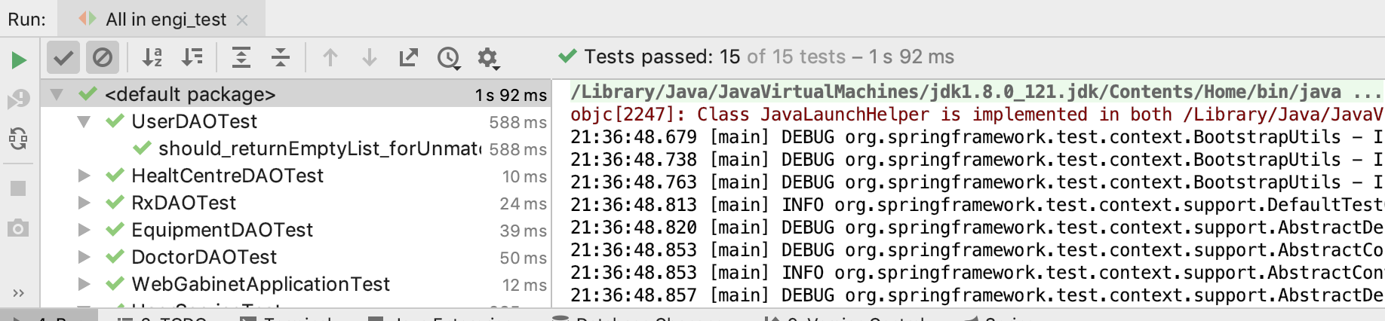

Rys. 42Wynik testów jednostkowych

### Testowanie jednostkowe frontend

Testowanie jednostkowe polega na testowaniu bloku kodu w izolacji. Podobnie jak w przypadku każdego innego języka programowania, testy jednostkowe pozwalają programistom tworzyć niezawodne oprogramowanie, projektując i rozwijając komponenty oprogramowania w oparciu o zasady testowalności. Angular zapewnia wsparcie dla komponentów testujących jednostki, usług i innych narzędzi, takich jak Jasmine, Karma i Protractor, a także wbudowane narzędzia testujące. Na Rys. 43 widać testy uruchamiane na bieżąco, w trakcie pisania aplikacji w Karmie. Test nie przeszedł, ponieważ system zwraca błąd składni, mimo, że metoda zwraca dane.

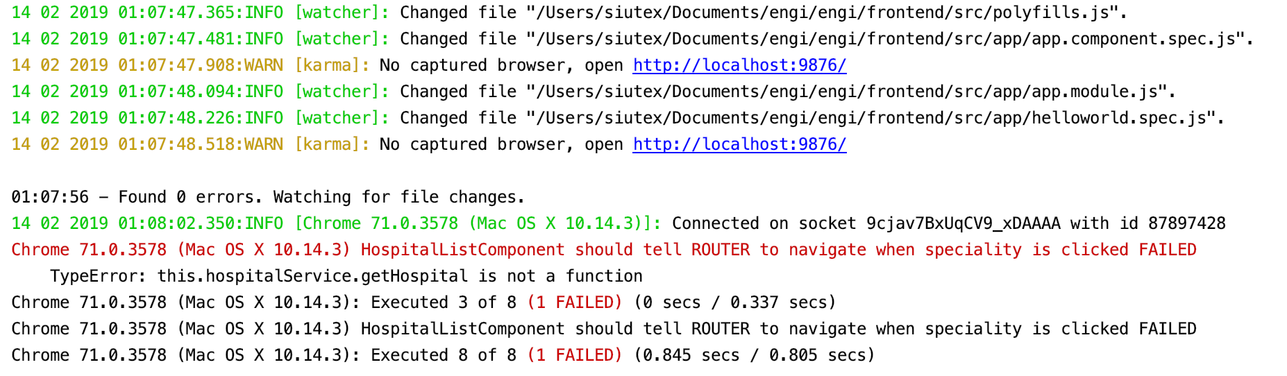

Rys. 43 Zrzut z konsoli Karma

### Testowanie manualne

Mimo postępującej automatyzacji najbardziej oddającym produkcyjne działanie aplikacji sposobem testowania są testy manualne. W trakcie implementowania systemu, przeprowadzono testy na komputerze stacjonarnym, laptopie oraz na urządzeniach mobilnych w przeglądarkach Chrome, Firefox oraz Safari. Sprawdzono wszystkie funkcjonalności zawarte w aplikacji. Testowano korzystając z przypadków użycia. Zachowanie systemu było zgodne z oczekiwaniami.

# Zakończenie

**Wykonane działania**

Praca wprowadza w zagadnienie aplikacji SPA. Opisano technologie Spring, Angular oraz Oracle. Przedstawiono wykorzystane narzędzia: Git, Gradle, Atom, IntelliJ, Określony został cel i zakres : podstawowy czyli zaprojektowanie i zaimplementowanie aplikacji webowej wykorzystującej technologie Oracle, Spring i Angular.

Zdefiniowano założenia projektowe: opis wymagań w postaci historyjek, opis funkcjonalności produktu, wymagania funkcjonalne oraz wymagania niefunkcjonalne.

Na podstawie założeń projektowych utworzony został projekt aplikacji. Przygotowano przypadki użycia. Przygotowany został interfejs użytkownika. Utworzono schemat bazy danych, diagramy pakietów, klas oraz wyjątków.

Zaimplementowana została aplikacja, która przeznaczona będzie dla lekarza specjalisty posiadającego własną praktykę. Przeprowadzono analizę różnych problemów biznesowych wybrana została aplikacja do wspierania gabinetu lekarskiego. Jednym z powodów jest był otwartego rozwiązania, które rozwijane na zasadzie opensource, pozwoliłyby na informatyzację początkujących działalności lekarski, nie posiadających na implementację komercyjnych systemów.

Celem drugorzędnym było przedstawienie i wykorzystanie technologii używanych obecnie w biznesowych aplikacjach webowych.

W rezultacie prac powstał projekt inżynierski aplikacji spełniającej wymagania postawione przez użytkownika, biznesowe oraz systemowe oraz określone w user-stories. Gotowa aplikacja nadaje się do wspomagania obsługi małych gabinetów lekarskich. Pozwala zlikwidować klasyczne „zeszytowe” metody obsługi gabinetu.

Implementacja pozwoliła poznać przekrój wielu nowoczesnych technologii. Było doświadczenie, które zaprocentuje w kolejnych projektach w trakcie mojej kariery zawodowej. Sama praca nad projektem uświadomiła istotność procesu projektowego i zapewni lepsze decyzje projektowe w przyszłych aktywnościach zawodowych.

**Realizacja celu pracy**

W pracy zaimplementowana została aplikacja webowa typu SPA. Posiada ona przejrzysty interfejs oraz zabezpieczenia chroniące dane użytkownika. Spełnia ona wymagania zawarte w modelu aplikacji opisanym w rozdziale 7. Technologie zawarte w temacie zostały wykorzystane – cel pracy został osiągnięty.

**Konkluzja**

Wprowadzenie do tematyki, implementacja oraz dokumentacja bedąca integralną częścią projektu doprowadziły do konkluzji:

* Rozwiązanie oparte o Spring pozwala na implementacje wydajnej bezpiecznej aplikacji.
* Aplikacja nie wymaga instalacji. Wystarczy jedna z dostępnych przeglądarek.
* Projekt aplikacji określił kluczowe zagadnienia w procesie implementacji aplikacji.
* wykorzystanie Angulara pozwoliło przenieść znajomość Java na część frontend (składnia TypeScript).
* Wykorzystanie bazy Oracle zabezpieczyło rozwój i bezpieczeństwo danych w aplikacji.
* Testy jednostkowe przy pomocy Mockito oraz Karmy na szybkie przetestowanie wszystkich funkcjonalności.
* Testy manualne potwierdziły działanie aplikacji.

**Możliwe kierunki rozwoju**

W trakcie zakończenie prac nad projektem zostały zaobserwowane następujące kierunki w których można rozwinąć projekt:

* Aplikacja mobilna. Ze względu na popularność systemu Apple wśród lekarzy jako pierwsza powinna powstać aplikacja na system IOS.
* Integracja z Polskim Państwowym systemem recept umożlwiający wydruki z kodami kreskowymi.
* Rozszerzenie systemu wizyt.
* Zewnętrzny system rejestracji na wzór zastosowanych w Medicover.pl oraz luxmed.pl.
* Spersonalizowanie interfejsu użytkownika ( zdjęcia, podstrona opisująca gabinet).

# 

# Literatura

[1] Jason Price, Oracle Database 12c i SQL. Programowanie, Helion, Gliwice 2015

[2] Craig Walls, Spring w akcji. Wydanie IV, Gliwice 2015

[3] Cay S. Horstmann, Java. Techniki zaawansowane. Wydanie X, Helion, Gliwice 2017

[4] Gion Kunz, Angular 2. Tworzenie interaktywnych aplikacji internetowych, Helion, 2017

[5] Pablo Deeleman, Christoffer Noring, Learning Angular - Second Edition, Packt Publishing, 2018

[6] Tim Berglund, Gradle Beyond the Basics Packt Publishing, 2015

[7] Shyam Seshadri, Angular: Up and Running; O'Reilly Media, Inc. 2018

[8] John Vlissides, Ralph Johnson, Richard Helm, Erich Gamma,Design Patterns: Elements of Reusable Object-Oriented Software, Addison-Wesley Professional 1994

[9]Agile for Everybody. Creating Fast, Flexible, and Customer-First Organizations, Matt LeMay, 2018 O'Reilly Media ebook

[10] Sudha Belida, Balaji Varanasi: Introducing Gradle Apress 2015

[11] Jarosław Krochmalski: IntelliJ IDEA Essentials Packt Publishing 2014

[12] Claudio Eduardo de Oliveira; Dinesh Rajput; Rajesh R V: Spring 5: End-To-End Programming; Packt Publishing 2018

[13] Patrick CorneliBen; Michael Piefel; Alexander Sparkowsky: Spring Boot 2 Fundamentals; Packt Publishing 2018

[14] Marten Deinum; Spring Boot 2 Recipes: A Problem-Solution Approach; Apress, 2018

[15] Felipe Gutierrez: Pro Spring Boot 2: An Authoritative Guide to Building Microservices, Web and Enterprise Applications, and Best Practices; Apress, 2018

[16] Brent Beer: Introducing GitHub, 2nd Edition; O'Reilly Media, Inc. January 2018

[17] Casteleyn, S., Daniel, F., Dolog, P., Matera, M. : Engineering Web Applications

Springer Dordrecht Heidelberg London New York 2009

[18] Gustavo Rossi, Oscar Pastor, Daniel Schwabe, Luis Olsina : Web Engineering: Modelling and Implementing Web Applications Springer 2007

[19] “PL Soft aplikacje do obsługi gabientów,” [Online]

http://www.pl-soft.pl/gabinet.html

[Data uzyskania dostępu: 30.01.2019]

[20]”MpGabinet,”[Online]F

https://www.mpgabinet.pl/o-programie

[Data uzyskania dostępu: 30.01.2019]

[21] „IGabinet,”[Online]

https://www.igabinet.pl

[Data uzyskania dostępu: 30.01.2019]

[22] „Dokumentacja techniczna Oracle ”[Online]

https://www.oracle.com/technetwork/java/java-se-support-roadmap.html

[Data uzyskania dostępu: 30.01.2019]

[23] „Porównanie Systemów baz danych”[Online]

http://www.ploug.org.pl

[Data uzyskania dostępu: 30.01.2019]

# Spis rysunków

Rys. 1 Komunikacja we wzorcu MVC [opracowanie własne]. 18

Rys. 2 Plik build.gradle potrzebny do zbudowania projektu opartego na Spring Boot. 19

Rys. 3 Konfiguracja Spring adnotacjami. 21

Rys. 4 Przykład DSL. 22

Rys. 5 Zależności Spring Security w wersji dla Maven. 22

Rys. 6 Zależność Spring Security w wersji dla Gradle. 23

Rys. 7 Wygenerowane hasło domyślne. 23

Rys. 8 Próba nieautoryzowanego dostępu w Spring Security. 23

Rys. 9 Token sesji przy prawidłowym dostępie. 23

Rys. 10 Zależności dotyczące Spring Security Test. 24

Rys. 11 Testy Spring MVC [13]. 24

Rys. 12 Konfiguracja Angular CLI:1.Element główny, 2.Główny moduł, 3.Główny HTML 27

Rys. 13 Zrzut konsoli Git. 34

Rys. 14 Operacja git commit w IntelliJ 34

Rys. 15 Prezentacja systemu PL Soft Gabiet lekarski 35

Rys. 16 MP Gabinet moduł wizyt 37

Rys. 17 MP Gabinet baza leków 37

Rys. 18 Diagram przypadków użycia. 40

Rys. 19 Diagram pakietów. 43

Rys. 20 Diagram maszyny stanowej Rejestracja konta 44

Rys. 21 Diagram maszyny stanowej dodanie wizyty 45

Rys. 22 Diagram encji 45

Rys. 23 Diagram klas 46

Rys. 24 Diagram wyjątków 47

Rys. 25 Konfiguracja adresów po stronie serwera 49

Rys. 26 Serwis autoryzacyjny zaimplementowanu w Angular 49

Rys. 27 Routing w Angularze 50

Rys. 28 Interfejs użytkownika – formularz rejestracji 50

Rys. 29 Interfejs użytkownika – formularz logowania 51

Rys. 30 Interfejs użytkownika – formularz dodawania nowej wizyty 51

Rys. 31 Interfejs użytkownika – spis gabinetów 52

Rys. 32 Interfejs użytkownika – spis sprzętu 52

Rys. 33 Interfejs użytkownika – Dodawanie nowego urządzenia 53

Rys. 34 Spis lekarzy według specjalności 53

Rys. 35 Wyświetlanie lekarzy po specjalności 54

Rys. 36 Pobieranie lekarzy – kontroler lekarzy 54

Rys. 37 Pobieranie doktorów – serwis repozytorium doktorów 55

Rys. 38 Pobieranie doktorów –repozytorium doktorów 55

Rys. 39 NamedQuery dotyczące obiektu Doctor 55

Rys. 40 Zoptymalizowana encja obiektu Equipment. 56

Rys. 41 Wizualizacja listy obiektów Doctor w kodzie html 56

Rys. 42Wynik testów jednostkowych 57

Rys. 43 Zrzut z konsoli Karma 57

# Spis tabel

Tabela 1 Porównanie najważniejszych Systemów Baz danych 15

Tabela 2 Zależności typu Spring Boot Starter. 19